Resolución del Pleno del Instituto de Transparencia, Acceso a la Información Pública y Protección de Datos Personales del Estado de México y Municipios, con domicilio en Metepec, Estado de México, a trece de julio de dos mil veintidós.
VISTO el expediente formado con motivo del recurso de revisión 03479/INFOEM/IP/RR/2022, interpuesto por el C. XXXXXX XXXXXX XXXXX, en lo sucesivo la parte Recurrente, en contra de la falta de respuesta a su solicitud por parte del Ayuntamiento de Teotihuacán en lo sucesivo el Sujeto Obligado, se procede a dictar la presente resolución con base en los siguientes:
I. A N T E C E D E N T E S
1. Solicitud de acceso a la información. Con fecha treinta y uno de enero de dos mil veintidós, la parte Recurrente presentó, a través de la Plataforma Nacional de Transparencia vinculada al Sistema de Acceso a la Información Mexiquense, en lo subsecuente el SAIMEX, ante el Sujeto Obligado, la solicitud de acceso a la información pública, a la que se le asignó el número 00012/TEOTIHUA/IP/2022, mediante la cual requirió la información siguiente:
“Solicito Obtener la opinión de cumplimiento proporcionada directamente por el ente fiscalizador hacia los ayuntamientos y sus descentralizadas (DIF, Sistema de agua, Instituto de la mujer, casa de la cultura, etc): SAT, IMSS, INFONAVIT y SATEM, cada uno en sus respectivos ámbitos y generada x el mismo ente obligado; ya que los reportes fiscales los baja la persona autorizada por el ente obligado con la clave CIEC tratándose del ISR salarios y asimilados y/o asalariados. Se solicita lo siguiente: I. Reportes del aplicativo “Visor de nómina del SAT” por los años 2018, 2019, 2020, y 2021 en sus tres presentaciones: a) Vista anual acumulada. b) Detalle mensual. c) Detalle diferencias sueldos y salarios. II. La constancia de situación fiscal de no adeudo emitida por el INFONAVIT, generada desde el portal empresarial de esa Institución, a través de internet. III. La opinión de no adeudo en el cumplimiento de obligaciones fiscales en materia de seguridad social emitida x el IMSS, generada desde el portal de esa Institución, a través de internet. IV. La opinión de no adeudo en el cumplimiento de obligaciones fiscales estatales emitida por el SATEM, generada desde el portal de esa Institución, a través de internet. V. Un papel de trabajo por el municipio, y otro por cada una de sus descentralizadas que contenga los datos para identificar el ISR participable recuperado por cada mes desde Enero de 2019 hasta Octubre de 2021. Propongo un papel de trabajo con los siguientes encabezados: A) En la columna A “Mes”. B) En la columna B “Año”. C) En la columna C “ISR salarios retenido”. D) En la columna D “ISR salarios enterado”. E) En la columna E “ISR asimilados retenido”. F) En la columna F “ISR asimilados enterado”. G) En la columna G “ISR honorarios y arrendamiento retenido”. H) En la columna H “ISR honorarios y arrendamiento enterado”. I) En la columna I “ISR participable recuperado a valor histórico”. J) En la columna J “Subsidio para el empleo entregado en el mes al trabajador”. K) En la columna K “Subsidio para el empleo acreditado en el mes contra las contribuciones que proceda”. En las filas correspondientes a cada mes, capturar la información de ese periodo. Al calce del papel de trabajo, el monto del ISR participable que no se ha podido recuperar, separando el monto que está pendiente de solicitar, del monto que se solicitó y no se recuperó. VI. Para comprobar que los trabajadores no están siendo afectados x errores en el cálculo de sus impuestos (No tienen diferencias a cargo, ni diferencias a favor en su declaración anual precargada), propongo q seleccionen al azar 5 muestras del ayuntamiento y tres muestras de cada descentralizada. A cada uno de los trabajadores seleccionados el personal responsable del municipio y/o de las descentralizadas, les calcularán el impuesto anual por los años 2017, 2018, 2019, y 2020, con base en los datos precargados en el expediente fiscal del trabajador. Para guardar la confidencialidad, a mi solo me entregarán un papel de trabajo con los siguientes encabezados: A) En la columna A “Nombre del trabajador”, pudiendo identificarlos como: trabajador 1, trabajador 2, trabajador 3 B) En la columna B “Año”. C) En la columna C “Saldo a favor de ISR”. D) En la columna D “Saldo a cargo en el ISR”. E) En la columna E “Diferencia 0 en el ISR”. En las filas se captura la información que corresponda a los resultados de cada trabajador. Si fuera el caso que los trabajadores de la muestra no laboraron para el ayuntamiento o para las descentralizada durante los 4 años, solamente se captura la información de los años que si hayan trabajado.” (sic)
La parte Recurrente no adjuntó archivos.
Modalidad elegida para la entrega de la información: Toda vez que la solicitud se presentó a través de la Plataforma Nacional de Transparencia, se entiende que la información se requiere a través del SAIMEX, correo electrónico y por cualquier otro medio electrónico (USB, SD o CD).
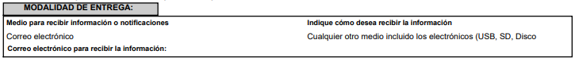
2. Prórroga. Con fecha veintidós de febrero de dos mil veintidós, el Sujeto Obligado, solicitó una prórroga en atención a lo siguiente:
“Con fundamento en el artículo 163 de la Ley de Transparencia y Acceso a la Información Pública del Estado de México y Municipios, se le hace de su conocimiento que el plazo de 15 días hábiles para atender su solicitud de información ha sido prorrogado por 7 días en virtud de las siguientes razones:
Acuerdo 02/TEOTIHUA/CT/AP/2022
L.C. Alejandro Gutiérrez Olvera
Responsable de la Unidad de Transparencia” (Sic)
3. Respuesta. De las constancias que obran en el SAIMEX, se advierte que el Sujeto Obligado no emite respuesta a la solicitud de información.
4. Interposición del recurso de revisión. Inconforme con la falta de respuesta por parte del Sujeto Obligado, el siete de marzo de dos mil veintidós, la parte recurrente interpuso el recurso de revisión a través de SAIMEX, en el que manifestó::
Acto impugnado:
“Su nula respuesta a mi solicitud en los tiempos establecidos por ley.” (sic)
Y Razones o motivos de inconformidad:
“Por medio de la presente hoy 07 de marzo de 2022 interpongo ante El Instituto de Transparencia, Acceso a la Información Pública y Protección de Datos Personales del Estado de México y Municipios; mi Derecho argumentado en los artículo 176, 177 y 178 de la Ley de Transparencia y Acceso a la Información Pública del Estado de México y Municipios, que es el Recurso de Revisión (queja) en contra del Ente Público Obligado Ayuntamiento de Teotihuacán, ya que su respuesta que me entrego oficio por la plataforma a mi petición de información recae en los supuestos establecidos por las fracciones I, II, III, IV, X, XI, XII, XIII y XIV del artículo 179 de la misma Ley de Transparencia y Acceso a la Información Pública del Estado de México y Municipios por lo cual procede en contra. Con el fin de que quede más claro al Ente Obligado Público, para ello me adhiero a lo estipulado en el artículo cuadragésimo quinto del ACUERDO del Consejo Nacional del Sistema Nacional de Transparencia, Acceso a la Información Pública y Protección de Datos Personales, por el que se aprueban los Lineamientos Generales en materia de clasificación y desclasificación de la información, así como para la elaboración de versiones públicas. Publicado en el Diario Oficial de la Federación y por ser un ENTE PÚBLICO OBLIGADO no un contribuyente privado. Y con el afán de cordialidad y apoyar al Ente Público Obligado y cumpla con su Obligación de entregarme lo solicitado, porque pareciera sigue sin entender que se le solicito, que si es de su competencia y de que si cuenta con TODOS los visores de nómina del SAT, ya que los reportes visores de nómina los tiene el Ente Público Obligado desde su portal del SAT; se reitera es información fácil que ya tiene el Ente Obligado en su portal del SAT, repito directamente en su portal del SAT ya que son simples REPORTES reitero REPORTES que ya hizo y entregó el Ayuntamiento de Teotihuacán, al ente fiscalizador SAT, y en ningún momento distraen de sus actividades al Ente Público Obligado y mucho menos son SECRETO DE ESTADO, ya que se tienen en máximo 10 minutos. Respecto a la presentación “Detalle Diferencias de Sueldos y Salarios” por cada año (2018, 2019, 2020 Y 2021) cuando el sistema del SAT te los despliega en tablas resúmenes se hacen capturas de pantalla de las tablas que arroja el visor de nóminas del SAT, luego se pegan esas capturas de pantalla en un documento y se convierte a un pdf, se envían y listo (adjunto ejemplo para que sepa cómo). Respecto a las otras dos presentaciones del visor de nóminas del SAT (Vista anual acumulada en vista Horizontal y vertical y Visor detalle mensual) solo tiene que descargar los pdf. de su portal del SAT. Dando solo dos clicks y descargando los archivos (adjunto ejemplos). Ahora para enviar la información se puede enviar en carpetas comprimidas o por medio de un link de la nube drive es sencillo a mi correo electrónico lan18mx@gmail.com de que se puede enviar se puede enviar. Como ya me han hecho favor de entregar otros entes públicos Obligados del Estado de México de las mismas características y sin ningún contratiempo para hacerlo. Respecto a los puntos solicitados II, III y IV si no se tienen convenios de colaboración con esos entes fiscalizadores o con ninguna otra recaudadora estatal de impuestos está bien la respuesta que la exprese que no aplica si esto es así, y si si aplica es darme las constancias y opiniones de cumplimiento al día de esas Recaudadoras estatales a las que les paga impuestos y respecto al punto I espero ahora si lo haya entendido que es una herramienta de ayuda del SAT para ellos y son reportes ya entregados y si aún así no le queda claro para ayudarlo le adjunto ejemplos reales de otros entes públicos y sepa que es lo que le solicito y le falta por entregar. Esperando por fin le haya quedado claro lo requerido al Ente Público Obligado, pido de favor se atienda lo solicitado a la brevedad y no mandarme evasivas sin sustentos. Ocupo los visores de nómina en sus tres presentaciones; a) vista anual acumulada, detalle mensual y detalle diferencias sueldos y salarios por los años 2018, 2019, 2020 y 2021 .Además de los otros puntos II, III y IV si es que aplican. Y el V y VI es una sugerencia de Reporte ejemplo para eficientar y mejorar sus actividades y son Reportes simples reportes. El acceso a la información y la transparencia no solo es un derecho humano, es democracia básica, no un privilegio. Que ya se entiendan de una vez esto. Esperando se pueda dar una resolución lo antes posible con la Información solicitada de manera completa y legible por parte del Ente Público Obligado, confiando de que este Órgano (Instituto de Transparencia, Acceso a la Información Pública y Protección de Datos Personales del Estado de México y Municipios) actué eficiente y eficazmente con el tema. Saludos cordiales. Gracias..” (sic)
La parte Recurrente adjuntó los archivos:
- “G-13-01-02-2019-01 ejemplo detalle diferencias sueldos y salarios, diferencias mensuales.pdf”, que muestra lo siguiente:
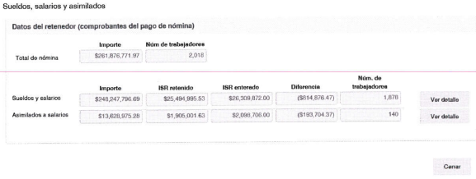
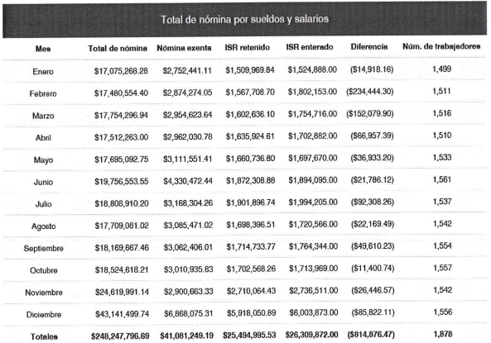 | 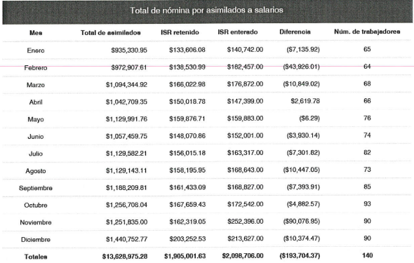
- “G-13-03-01-2019-01 ejemplo vista anual acumulado o global.pdf”, que contiene lo siguiente:
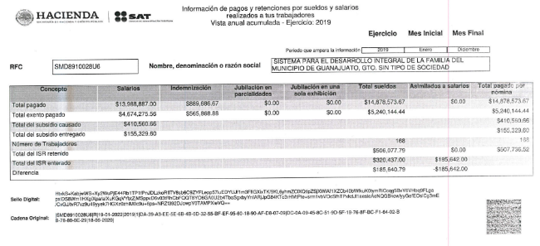 | 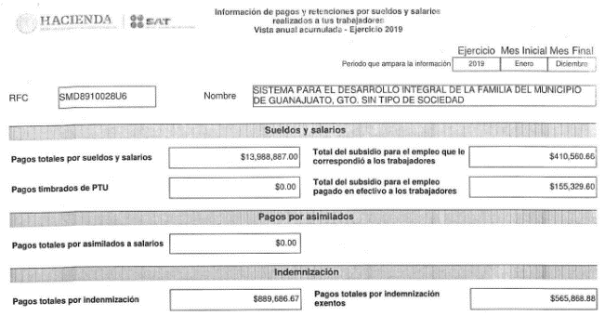

- “G-35-03-03-2018-01 ejemplo presentación detalle mensual.pdf”, que se muestra a continuación:
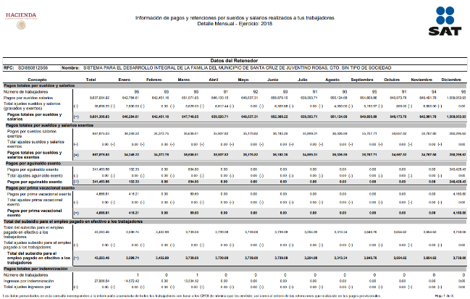 | 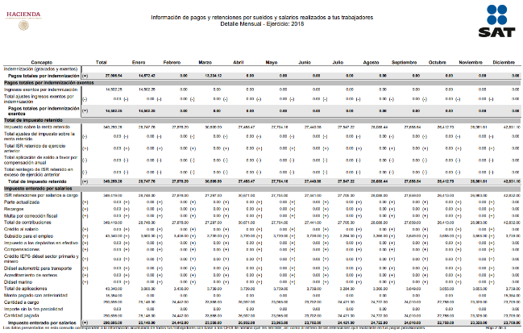
5. Turno. De conformidad con el artículo 185 fracción I de la Ley de Transparencia y Acceso a la Información Pública del Estado de México y Municipios vigente, el presente recurso de revisión se turnó por el sistema electrónico del Instituto de Transparencia, Acceso a la Información Pública y Protección de Datos Personales del Estado de México y Municipios, a la Comisionada Guadalupe Ramírez Peña, a efecto de que analizara sobre su admisión o su desechamiento.
6. Admisión del Recurso de revisión. Con fecha diez de marzo de dos mil veintidós, este Instituto de Transparencia, Acceso a la Información Pública y Protección de Datos Personales del Estado de México y Municipios, admitió a trámite el recurso de revisión que ahora se resuelve, dando un plazo máximo de siete días hábiles para que las partes manifestaran lo que a su derecho resultara conveniente, ofrecieran pruebas, formularan alegatos y el Sujeto Obligado presentara su informe justificado.
7. Manifestaciones. De las constancias que obran en el expediente electrónico del SAIMEX se desprende que el Sujeto Obligado el quince de marzo de la presente anualidad, rindió informe justificado, mediante los archivos que se describen a continuación:
- “Informe de justificacion 135-TEOTIHUA-UT-2022.pdf”, oficio número 135/TEOTIHUA/UT/2022, de fecha quince de marzo de dos mil veintidós, mediante el cual el Titular de la Unidad de Transparencia, remite informe justificado en el que se destaca lo siguiente:

- TES-0107-2022.pdf, oficio número TES/0107/2022 de fecha cinco de marzo de dos mil veintidós, suscrito y signado por la Tesorera Municipal mediante el cual refiere:

Y agrega los siguientes documentos:
- Opinión de cumplimiento de las obligaciones fiscales ante el SAT.
- Reporte aplicativo Visor de nómina SAT por los años 2018, 2019, 2020, 2021; detallado vista anual acumulada.
- Montos ISR participable de los años 2017, 2018, 2019, 2020, 2021.

- SMDIF-TES-0119-2022.pdf, oficio número SMDIF/TES/0119/2022, de fecha dos de marzo de dos mil veintidós, suscrito y signado por la Presidenta Honorifica del Dif Municipal, por medio del cual hace llegar la información siguiente:

Agrega los documentos:
- Opinión de Cumplimiento de Obligaciones Fiscales
- Visor Comprobante de Nómina – Ejercicio 2018 Acumulado Anual Total.
- Información de pago y retenciones por sueldos y salarios realizados a tus trabajadores, Vista Anual Acumulada – Ejercicios 2018, 2019, 2020, 2021
- Información de pago y retenciones por sueldos y salarios realizados a tus trabajadores, Detalle Mensual– Ejercicio 2018, 2019, 2020, 2021
- Inscripción al Registro Estatal de Contribuyentes
- Consulta Avanzada del Pago de Erogaciones 2021
- Tabla de acumulados del ISR y Subsidio 2019, 2020 y 2021

- OPDA-049-2022.pdf, oficio número OPDA/TES/0149/2022, de fecha cuatro de marzo de dos mil veintidós, suscrito y signado por el Director General del Organismo Público Descentralizado para la Prestación de los Servicios de Agua Potable, Alcantarillado y Saneamiento de Teotihuacán, donde agrega los siguiente:

Agrega los siguientes documentos:

- Opinión del Cumplimiento de Obligaciones Fiscales
- Inscripción al Registro Estatal de Contribuyentes
- Consulta de Declaraciones
- Tabla de acumulados del ISR y Subsidio 2019, 2020 y 2021.
- Información de pagos y retenciones por sueldos y salarios realizados a tus trabajadores, Vista Anual Acumulada – Ejercicios 2018, 2019, 2020, 2021
- Información de pago y retenciones por sueldos y salarios realizados a tus trabajadores, Detalle Mensual– Ejercicio 2018, 2019, 2020, 2021.

- IMCUFIDET-035-2022.pdf, oficio número IMCUDIFET/035/2022 de fecha cuatro de marzo de dos mil veintidós, suscrito y signado por el por el director del Instituto Municipal de Cultura Física y Deporte de Teotihuacán, donde refiere lo siguiente:


- De cual agrega la tabla de Acumulados del ISR y Subsidio 2019,2020 y 2021.
Documentos que fueron puestos a la vista del ahora Recurrente, el veinticuatro de mayo de dos mil veintidós, por su parte el Recurrente omitió realizar manifestaciones.
8. Ampliación del término para resolver. En fecha dieciséis de mayo de dos mil veintidós, se amplió el término para resolver el recurso de revisión en términos del artículo 181 párrafo tercero de la Ley de Transparencia y Acceso a la Información Pública del Estado de México y Municipios.
Este organismo garante no pasa por alto justificar, que el plazo para emitir la resolución en el presente asunto encuentra justificación en el alto número de recursos de revisión recibidos dentro del primer semestre del año dos mil veintidós, que, en comparación con los recibidos el año pasado dentro del mismo periodo, se ha incrementado aproximadamente un 400%, circunstancia atípica que ha rebasado las capacidades técnicas y humanas del personal encargado de la proyección de las resoluciones a dichos medios de impugnación.

Por ello, es menester precisar que si bien se ha excedido el plazo para resolver el presente medio de impugnación, de conformidad con la ley de la materia, el plazo para emitir la resolución se encuentra justificado en los elementos para medir la razonabilidad de asuntos conforme a los parámetros establecidos por diversos órganos jurisdiccionales federales, aplicables también en procedimientos análogos, como el que nos ocupa.

Así, en términos de lo que establecen los artículos 8.1 y 25 de la Convención Americana sobre Derechos Humanos, los recursos deben ser sencillos y resolverse en el menor tiempo posible, tomando en consideración la dilación total del procedimiento; esto es, en un plazo razonable.

En ese sentido, el legislador fijó los términos procesales en las leyes, de manera general, sin que pudiera prever la variada gama de casos que son resueltos por los órganos jurisdiccionales o cuasi jurisdiccionales, tanto por la complejidad de los hechos, como por el número de casos que conocen.

Por ello, excepcionalmente, si un asunto es resuelto con posterioridad a los plazos señalados por la norma debe analizarse la razonabilidad del tiempo necesario para su resolución atentos a los siguientes criterios:

- Complejidad del Asunto: La complejidad de la prueba, la pluralidad de sujetos procesales, el tiempo transcurrido, las características y contexto del recurso.

- Actividad Procesal del interesado. Acciones u omisiones del interesado.

- Conducta de la Autoridad: Las Acciones u omisiones realizadas en el procedimiento. Así como si la autoridad actuó con la debida diligencia.

d) La afectación generada en la situación jurídica de la persona involucrada en el proceso: Violación a sus derechos humanos.

De modo que, cuando se trate de un asunto excepcional, por alguna o todas las características mencionadas; o bien, cuando el ingreso de asuntos al órgano jurisdiccional o cuasi jurisdiccional respectivo supere notoriamente al que podría considerarse normal, debe concluirse que es una excluyente de responsabilidad en relación con la actuación del funcionario, como ha acontecido en el caso que nos ocupa.

Argumento que encuentra sustento en la jurisprudencia P./J. 32/92 emitida por el Pleno de la Suprema Corte de Justicia de la Nación de rubro “TÉRMINOS PROCESALES. PARA DETERMINAR SI UN FUNCIONARIO JUDICIAL ACTUÓ INDEBIDAMENTE POR NO RESPETARLOS SE DEBE ATENDER AL PRESUPUESTO QUE CONSIDERÓ EL LEGISLADOR AL FIJARLOS Y LAS CARACTERÍSTICAS DEL CASO.”, visible en la Gaceta del Seminario Judicial de la Federación con el registro digital 205635.

Razones por las cuales cabe concluir que, la resolución al recurso de revisión se solventa hasta esta fecha, debido a que existe una excesiva carga de trabajo en desproporción a la capacidad de los recursos materiales y humanos con que cuenta este Instituto para atender la enorme demanda de usuarios que acuden para que se les garantice su Derecho de acceso a la información Pública y Protección de Datos Personales, aunado a la complejidad de los hechos a los que se refieren, así como al volumen del expediente, la extensión de los escritos y pruebas aportadas y desahogadas por las partes; lo que impide la tramitación de los recursos dentro de los términos legales previamente establecidos por la Ley, por tratarse de causas de fuerza mayor.

Al respecto, también son de considerar los criterios sostenidos por el Cuarto Tribunal Colegiado en Materia Administrativa del Primer Circuito, cuyos rubros y datos de identificación son los siguientes:

“PLAZO RAZONABLE PARA RESOLVER. DIMENSIÓN Y EFECTOS DE ESTE CONCEPTO CUANDO SE ADUCE EXCESIVA CARGA DE TRABAJO.” consultable en el Seminario Judicial de la Federación y su gaceta, con el registro digital 2002351.

“PLAZO RAZONABLE PARA RESOLVER. CONCEPTO Y ELEMENTOS QUE LO INTEGRAN A LA LUZ DEL DERECHO INTERNACIONAL DE LOS DERECHOS HUMANOS.”, visible en el Seminario Judicial de la Federación y su gaceta, con el registro digital 2002350.

Por ello, este organismo garante comprometido con la tutela de los derechos humanos confiados, señala que este exceso del plazo legal para resolver el presente asunto, resulta de carácter excepcional.

9. Cierre de instrucción. Una vez transcurrido el periodo otorgado a las partes para realizar sus manifestaciones y no habiendo documentos que integrar al expediente, con fecha veintitrés de junio de dos mil veintidós, la Comisionada Ponente determinó el cierre de instrucción en términos de la fracción VI del artículo 185 de la Ley de Transparencia y Acceso a la Información Pública del Estado de México y Municipios.
En razón de que fue debidamente sustanciado el expediente electrónico y no existe diligencia pendiente de desahogo, se emite la Resolución que conforme a Derecho proceda, de acuerdo con los siguientes:
II. C O N S I D E R A N D O S

Primero. Competencia. El Instituto de Transparencia, Acceso a la Información Pública y Protección de Datos Personales del Estado de México y Municipios, es competente para conocer y resolver el presente recurso de revisión interpuesto por la parte recurrente, conforme a lo dispuesto en los artículos 6, apartado A de la Constitución Política de los Estados Unidos Mexicanos; 5 párrafos trigésimo, trigésimo primero y trigésimo segundo fracciones IV y V de la Constitución Política del Estado Libre y Soberano de México; 2, fracción II; 29, 36 fracciones I y II; 176, 178, 181, 185, fracción I, 186 y 188 de la Ley Transparencia y Acceso a la Información Pública del Estado de México y Municipios; 9, fracciones I y XXIV y 11 del Reglamento Interior del Instituto de Transparencia, Acceso a la Información Pública y Protección de Datos Personales del Estado de México y Municipios.
Segundo. Oportunidad y Procedibilidad del Recurso de Revisión. Es de precisar que la Ley de Transparencia y Acceso a la Información Pública del Estado de México y Municipios, describe el mecanismo de procedencia de los recursos de revisión, como se dispone en los artículos 163 y 166, del tenor literal siguiente:
“Artículo 163. La Unidad de Transparencia deberá notificar la respuesta a la solicitud al interesado en el menor tiempo posible, que no podrá exceder de quince días hábiles, contados a partir del día siguiente a la presentación de aquélla.
…
Artículo 166. […]
Cuando el sujeto obligado no entregue la respuesta a la solicitud dentro del plazo previsto en la Ley, la solicitud se entenderá negada y el solicitante podrá interponer el recurso de revisión previsto en este ordenamiento.”
De la interpretación sistemática a los preceptos legales insertos, se obtiene que el plazo que les asiste a los Sujetos Obligados para entregar la respuesta a una solicitud de información pública es de quince días hábiles posteriores a la presentación de ésta; sin embargo, en aquellos casos en que transcurre el referido plazo de quince días hábiles, sin que los Sujetos Obligados entreguen la respuesta a la solicitud de información, esta se considera negada; por lo que al solicitante le asiste el derecho para presentar el recurso de revisión.
Derivado de lo anterior, se constituye lo que en la doctrina se conoce como negativa ficta, figura jurídica cuya esencia consiste en atribuir un efecto negativo al silencio de la autoridad administrativa frente a las instancias y solicitudes que hagan los particulares.
Por su parte, el artículo 178 del citado ordenamiento, establece:
“Artículo 178. El solicitante podrá interponer, por sí mismo o a través de su representante, de manera directa o por medios electrónicos, recurso de revisión ante el Instituto o ante la Unidad de Transparencia que haya conocido de la solicitud dentro de los quince días hábiles, siguientes a la fecha de la notificación de la respuesta.”
De lo anterior, se advierte que el recurso de revisión se ha de interponer dentro del plazo de quince días hábiles, a partir de la fecha en que el Sujeto Obligado da respuesta a la solicitud de información; sin embargo, tratándose de negativa ficta no existe resolución que se haga del conocimiento del particular a partir de la cual pueda computarse dicho plazo, por lo que se concluye que la interposición del recurso de revisión puede ser en cualquier momento.
La negativa ficta constituye una presunción legal, en el entendido de que donde no hubo respuesta por parte del Sujeto Obligado existe por lo tanto, una resolución de rechazo ante la solicitud del ciudadano; ya que efectivamente, dicha figura se encuentra íntimamente vinculada con el Derecho de Petición, consagrado en nuestra Carta Magna, es por ello que constituye un instrumento que garantiza la posibilidad de defensa del particular en contra de la incertidumbre jurídica y que tiende a realizar ese Estado de Derecho en el que, el particular, tiene siempre una vía de defensa en contra de los actos autoritarios que le perjudican.
En el marco del derecho de acceso a la información pública, la figura de la negativa ficta brinda al ciudadano la oportunidad de inconformarse en los casos en que estime violentado su derecho; permitiendo a este Instituto cumplir los principios por los cuales la misma ley se rige que atienden a la simplicidad y rapidez al acceso a la información, por lo tanto antes de que se actualice un recurso extemporáneo, se actualiza la omisión del Sujeto Obligado de dar respuesta, por lo que este Órgano Garante del derecho de acceso a la información y en aras de privilegiar el principio de máxima publicidad deberá dar entrada al estudio del fondo del recurso interpuesto en dichos casos y no optar por el desechamiento del mismo.
Por lo tanto, con la finalidad de no reducir ni limitar el derecho de acceso a la información y concederle una protección más eficaz al solicitante para impugnar el silencio del Sujeto Obligado, éste tiene la posibilidad de impugnar dicha omisión en cualquier tiempo mediante el recurso de revisión y con ello satisfacer su pretensión; postura que ha sido adoptada mediante criterio número 001-15, aprobado por el Pleno del Instituto de Transparencia, Acceso a la Información Pública y Protección de Datos Personales del Estado de México y Municipios y publicado en el Periódico Oficial del Estado de México “Gaceta del Gobierno”, el veintitrés de abril de dos mil quince, que establece:
“CRITERIO 0001-15. NEGATIVA FICTA. PLAZO PARA INTERPONER EL RECURSO DE REVISIÓN TRATÁNDOSE DE. El artículo 48, párrafo tercero de la Ley de Transparencia y Acceso a la Información Pública del Estado de México y Municipios establece que, cuando no se entregue la respuesta a la solicitud dentro del plazo de 15 días establecidos en el artículo 46 de la Ley de la materia, se entenderá por negada la solicitud y podrá interponerse el recurso correspondiente. Por su parte, el artículo 72 del mismo ordenamiento legal establece el plazo de 15 días para interponer el recurso de revisión a partir del día siguiente al que tuvo conocimiento de la respuesta recaída a su solicitud, sin que se establezca excepción alguna tratándose de una falta de respuesta del sujeto obligado. Así, entonces, resulta evidente que, al no emitirse respuesta dentro del plazo establecido, se genera la ficción legal de una respuesta en sentido negativo; en el entendido de que el plazo para impugnar esa negativa podrá ser en cualquier tiempo y hasta en tanto no se dicte resolución expresa; es decir, mientras no haya respuesta por parte del Sujeto Obligado, momento a partir del cual deberá computarse el plazo previsto en el artículo 72 de la citada Ley.”

Al mismo tiempo, por cuanto hace a la procedibilidad del recurso de revisión, una vez realizado el análisis de los formatos de interposición del recurso, se concluye la acreditación plena de los elementos formales precisados por el artículo 180 de la Ley de Transparencia y Acceso a la Información Pública del Estado de México y Municipios, en atención a que fue presentado mediante el formato visible en el SAIMEX.
Finalmente, antes de entrar al estudio de la presente resolución es preciso determinar si resulta procedente la interposición del recurso de revisión, toda vez que se actualizan la hipótesis prevista en el artículo 179, fracción VII de la ley de la materia, que a la letra dice:
“Artículo 179. El recurso de revisión es un medio de protección que la Ley otorga a los particulares, para hacer valer su derecho de acceso a la información pública, y procederá en contra de las siguientes causas:
…
VII. La falta de respuesta a una solicitud de acceso a la información;
…”
El precepto legal citado, establece como supuesto de procedencia del recurso de revisión, en aquellos casos en que la Recurrente estime negado el acceso a la información por la falta de respuesta por el Sujeto Obligado, en este asunto se actualiza la hipótesis jurídica citada, en atención a que la Recurrente combate falta de trámite por el Sujeto Obligado y expresa motivos de inconformidad en contra de dicha circunstancia.
Tercero. Materia de la revisión. Este Organismo Garante procede del análisis de los agravios hechos valer por la parte Recurrente, a fin de determinar si se violenta en perjuicio de este, el derecho de acceso a la información previsto en la Constitución Política de los Estados Unidos Mexicanos y en la Constitución Política del Estado Libre y Soberano de México.
Cuarto. Estudio del asunto. Antes de entrar al análisis de los pronunciamientos del Sujeto Obligado en la respuesta proporcionada, es necesario mencionar que el derecho de acceso a la información está consagrado en instrumentos internacionales de los cuales el Estado Mexicano se ha adherido, sin oponer reserva alguna sobre lo que nos interesa, adoptando dichas disposiciones al Derecho Interno, específicamente a nivel Constitucional, tal y como lo prevén los arábigos 1 párrafos primero, segundo y tercero y 6 apartado A fracciones I, II, III, IV, V, VI y VII que a la letra señalan:
“Artículo 1o. En los Estados Unidos Mexicanos todas las personas gozarán de los derechos humanos reconocidos en esta Constitución y en los tratados internacionales de los que el Estado Mexicano sea parte, así como de las garantías para su protección, cuyo ejercicio no podrá restringirse ni suspenderse, salvo en los casos y bajo las condiciones que esta Constitución establece.
Las normas relativas a los derechos humanos se interpretarán de conformidad con esta Constitución y con los tratados internacionales de la materia favoreciendo en todo tiempo a las personas la protección más amplia.
Todas las autoridades, en el ámbito de sus competencias, tienen la obligación de promover, respetar, proteger y garantizar los derechos humanos de conformidad con los principios de universalidad, interdependencia, indivisibilidad y progresividad. En consecuencia, el Estado deberá prevenir, investigar, sancionar y reparar las violaciones a los derechos humanos, en los términos que establezca la ley
[…]
“Artículo 6o.
[...]
A. Para el ejercicio del derecho de acceso a la información, la Federación y las entidades federativas, en el ámbito de sus respectivas competencias, se regirán por los siguientes principios y bases:
I. Toda la información en posesión de cualquier autoridad, entidad, órgano y organismo de los Poderes Ejecutivo, Legislativo y Judicial, órganos autónomos, partidos políticos, fideicomisos y fondos públicos, así como de cualquier persona física, moral o sindicato que reciba y ejerza recursos públicos o realice actos de autoridad en el ámbito federal, estatal y municipal, es pública y sólo podrá ser reservada temporalmente por razones de interés público y seguridad nacional, en los términos que fijen las leyes. En la interpretación de este derecho deberá prevalecer el principio de máxima publicidad. Los sujetos obligados deberán documentar todo acto que derive del ejercicio de sus facultades, competencias o funciones, la ley determinará los supuestos específicos bajo los cuales procederá la declaración de inexistencia de la información.
II. La información que se refiere a la vida privada y los datos personales será protegida en los términos y con las excepciones que fijen las leyes.
III. Toda persona, sin necesidad de acreditar interés alguno o justificar su utilización, tendrá acceso gratuito a la información pública, a sus datos personales o a la rectificación de éstos.
IV. Se establecerán mecanismos de acceso a la información y procedimientos de revisión expeditos que se sustanciarán ante los organismos autónomos especializados e imparciales que establece esta Constitución.
V. Los sujetos obligados deberán preservar sus documentos en archivos administrativos actualizados y publicarán, a través de los medios electrónicos disponibles, la información completa y actualizada sobre el ejercicio de los recursos públicos y los indicadores que permitan rendir cuenta del cumplimiento de sus objetivos y de los resultados obtenidos.
VI. Las leyes determinarán la manera en que los sujetos obligados deberán hacer pública la información relativa a los recursos públicos que entreguen a personas físicas o morales.
VII. La inobservancia a las disposiciones en materia de acceso a la información pública será sancionada en los términos que dispongan las leyes. [...]”
Esto es, que cualquier persona tiene el derecho al acceso de la información pública, información que consiste en aquella que sea generada, obtenida, adquirida, transformada, administrada o en posesión de los Sujetos Obligados, como así también lo señala la Ley de Transparencia y Acceso a la Información Pública del Estado de México y Municipios en su artículo 4, que toda la información generada, obtenida, adquirida, transformada, administrada o en posesión de los sujetos obligados, es pública y accesible, de manera permanente a cualquier persona, privilegiando el principio de máxima publicidad, como así lo establece dicha determinación, que a continuación se transcribe para un mejor entendimiento:
“Artículo 4. El derecho humano de acceso a la información pública es la prerrogativa de las personas para buscar, difundir, investigar, recabar, recibir y solicitar información pública, sin necesidad de acreditar personalidad ni interés jurídico.
Toda la información generada, obtenida, adquirida, transformada, administrada o en posesión de los sujetos obligados es pública y accesible de manera permanente a cualquier persona, en los términos y condiciones que se establezcan en los tratados internacionales de los que el Estado mexicano sea parte, en la Ley General, la presente Ley y demás disposiciones de la materia, privilegiando el principio de máxima publicidad de la información. Solo podrá ser clasificada excepcionalmente Ley de Transparencia y Acceso a la Información Pública del Estado de México y Municipios 29 como reservada temporalmente por razones de interés público, en los términos de las causas legítimas y estrictamente necesarias previstas por esta Ley.
Los sujetos obligados deben poner en práctica, políticas y programas de acceso a la información que se apeguen a criterios de publicidad, veracidad, oportunidad, precisión y suficiencia en beneficio de los solicitantes.”(Sic)
De lo precedente, se desprende que los Sujetos Obligados tiene la obligación o deber de atender las solicitudes de acceso a la información pública que se les hagan de su conocimiento y proporcionar la información pública que obren en su poder como así lo establece el artículo 12 de la Ley de Transparencia y Acceso a la Información Pública del Estado de México y Municipios, el cual a la letra dice:
“Artículo 12. Quienes generen, recopilen, administren, manejen, procesen, archiven o conserven información pública serán responsables de la misma en los términos de las disposiciones jurídicas aplicables.
Los sujetos obligados sólo proporcionarán la información pública que se les requiera y que obre en sus archivos y en el estado en que ésta se encuentre. La obligación de proporcionar información no comprende el procesamiento de la misma, ni el presentarla conforme al interés del solicitante; no estarán obligados a generarla, resumirla, efectuar cálculos o practicar investigaciones.” (Sic)
Es decir, que el derecho de acceso a la información pública se satisface en aquellos casos en que se entregue documento en que conste la información requerida, toda vez que, los Sujetos Obligados no tienen el deber de generar, poseer o administrar la información pública con el grado de detalle solicitado; esto es, que no tienen el deber de generar un documento ad hoc, para satisfacer el derecho de acceso a la información pública, como así lo establece el criterio 03/17 emitido por el Instituto Nacional de Transparencia, Acceso a la Información Pública y Protección de Datos Personales, el cual señala lo siguiente:
03/17
“NO EXISTE OBLIGACIÓN DE ELABORAR DOCUMENTOS AD HOC PARA ATENDER LAS SOLICITUDES DE ACCESO A LA INFORMACIÓN.
Los artículos 129 de la Ley General de Transparencia y Acceso a la Información Pública y 130, párrafo cuarto, de la Ley Federal de Transparencia y Acceso a la Información Pública, señalan que los sujetos obligados deberán otorgar acceso a los documentos que se encuentren en sus archivos o que estén obligados a documentar, de acuerdo con sus facultades, competencias o funciones, conforme a Las características físicas de la información o del lugar donde se encuentre. Por lo anterior, los sujetos obligados deben garantizar el derecho de acceso a la información del particular, proporcionando la información con la que cuentan en el formato en que la misma obre en sus archivos; sin necesidad de elaborar documentos ad hoc para atender las solicitudes de información."(Sic)
Por otra parte, y aunado a lo antepuesto, el último párrafo del artículo 24 de la Ley de la materia, dispone que los Sujetos Obligados sólo proporcionarán la información pública que generen, administren o posean en el ejercicio de sus atribuciones; por consiguiente, la información pública se encuentra a disposición de cualquier persona, lo que implica que es deber de los Sujetos Obligados, garantizar el Derecho de Acceso a la Información Pública.
Siempre y cuando no se trate de información reservada o clasificada, que difundirla pondría en riesgo la seguridad jurídica y física del titular de la información, debiendo tener audacia los Sujetos Obligados para cuidar esta información a través del acuerdo clasificatorio del comité de transparencia y la versión pública que emita el servidor público habilitado de cada Sujeto Obligado; como así se establece en la Ley de Transparencia y Acceso a la Información Pública del Estado de México y Municipios.
En conclusión, el derecho de acceso a la información pública, consiste en que la información solicitada conste en un documento en cualquiera de sus formas, a saber: expedientes, reportes, estudios, actas, resoluciones, oficios, correspondencia, acuerdos, directivas, directrices, circulares, contratos, convenios, instructivos, notas, memorandos, estadísticas o bien, cualquier otro registro que documente el ejercicio de las facultades, funciones y competencias de los Sujetos Obligados; los que, podrán estar en cualquier medio, sea escrito, impreso, sonoro, visual, electrónico, informático u holográfico de conformidad con el artículo 3, fracción XI de la Ley de la materia, el cual señala lo siguiente:
“Artículo 3. Para los efectos de la presente Ley se entenderá por:
…
XI. Documento: Los expedientes, reportes, estudios, actas, resoluciones, oficios, correspondencia, acuerdos, directivas, directrices, circulares, contratos, convenios, instructivos, notas, memorandos, estadísticas o bien, cualquier otro registro que documente el ejercicio de las facultades, funciones y competencias de los sujetos obligados, sus servidores públicos e integrantes, sin importar su fuente o fecha de elaboración. Los documentos podrán estar en cualquier medio, sea escrito, impreso, sonoro, visual, electrónico, informático u holográfico…” (Sic)
Siendo aplicable, el Criterio de interpretación en el orden administrativo número 0002-11, emitido por Acuerdo del Pleno del Instituto de Transparencia y Acceso a la Información Pública del Estado de México y Municipios; publicado en el Periódico Oficial del Gobierno del Estado Libre y Soberano de México “Gaceta del Gobierno”, el diecinueve de octubre de dos mil once, cuyo rubro y texto refieren lo siguiente:
“CRITERIO 0002-11
INFORMACIÓN PÚBLICA, CONCEPTO DE, EN MATERIA DE TRANSPARENCIA. INTERPRETACIÓN SISTEMÁTICA DE LOS ARTÍCULOS 2°, FRACCIÓN V, XV, Y XVI, 3°, 4°, 11 Y 41. De conformidad con los artículos antes referidos, el derecho de acceso a la información pública, se define en cuanto a su alcance y resultado material, el acceso a los archivos, registros y documentos públicos, administrados, generados o en posesión de los órganos u organismos públicos, en virtud del ejercicio de sus funciones de derecho público, sin importar su fuente, soporte o fecha de elaboración.
En consecuencia el acceso a la información se refiere a que se cumplan cualquiera de los siguientes tres supuestos:
1) Que se trate de información registrada en cualquier soporte documental, que en ejercicio de las atribuciones conferidas, sea generada por los Sujetos Obligados;
2) Que se trate de información registrada en cualquier soporte documental, que en ejercicio de las atribuciones conferidas, sea administrada por los Sujetos Obligados, y
3) Que se trate de información registrada en cualquier soporte documental, que en ejercicio de las atribuciones conferidas, se encuentre en posesión de los Sujetos Obligados.” (Sic)
De ahí que el Sujeto Obligado cuenta con el deber de satisfacer las solicitudes de acceso a la información que le sean formuladas y entregar la información pública que obre en sus archivos; más aún si la misma se trata de información pública de oficio la cual se relaciona con aquella que se genere de acuerdo con sus facultades, atribuciones señaladas por la Ley en la materia , así como de interés público, es decir, aquella que resulta relevante o beneficiosa para la sociedad y no simplemente de interés individual, y cuya divulgación resulta útil para que el público comprenda las actividades que llevan a cabo los Sujetos Obligados .
Ahora bien, para profundizar en el estudio del presente asunto, es conveniente recordar que la parte solicitante requirió al Sujeto Obligado, le proporcionara lo siguiente:
● Opinión de cumplimiento proporcionada directamente por el ente fiscalizador hacia los ayuntamientos y sus descentralizadas (DIF, Sistema de agua, Instituto de la mujer, casa de la cultura, etc.): SAT, IMSS, INFONAVIT y SATEM.
I. Reportes del aplicativo “Visor de nómina del SAT” por los años 2018, 2019, 2020, y 2021 en sus tres presentaciones:
a. Vista anual acumulada.
b. Detalle mensual.
c. Detalle diferencias sueldos y salarios.
II. La constancia de situación fiscal de no adeudo emitida por el INFONAVIT, generada desde el portal empresarial de esa Institución, a través de internet.
III. La opinión de no adeudo en el cumplimiento de obligaciones fiscales en materia de seguridad social emitida por el IMSS, generada desde el portal de esa Institución, a través de internet.
IV. La opinión de no adeudo en el cumplimiento de obligaciones fiscales estatales emitida por el SATEM, generada desde el portal de esa Institución, a través de internet.
V. Un papel de trabajo por el municipio, y otro por cada una de sus descentralizadas que contenga los datos para identificar el ISR participable recuperado por cada mes desde Enero de 2019 hasta Octubre de 2021. Propongo un papel de trabajo con los siguientes encabezados:
A. En la columna A “Mes”.
B. En la columna B “Año”.
C. En la columna C “ISR salarios retenido”.
D. En la columna D “ISR salarios enterado”.
E. En la columna E “ISR asimilados retenido”.
F. En la columna F “ISR asimilados enterado”.
G. En la columna G “ISR honorarios y arrendamiento retenido”.
H. En la columna H “ISR honorarios y arrendamiento enterado”.
I. En la columna I “ISR participable recuperado a valor histórico”.
J. En la columna J “Subsidio para el empleo entregado en el mes al trabajador”.
K. En la columna K “Subsidio para el empleo acreditado en el mes contra las contribuciones que proceda”.
En las filas correspondientes a cada mes, capturar la información de ese periodo. Al calce del papel de trabajo, el monto del ISR participable que no se ha podido recuperar, separando el monto que está pendiente de solicitar, del monto que se solicitó y no se recuperó.
VI. Para comprobar que los trabajadores no están siendo afectados x errores en el cálculo de sus impuestos (No tienen diferencias a cargo, ni diferencias a favor en su declaración anual precargada), propongo q seleccionen al azar 5 muestras del ayuntamiento y tres muestras de cada descentralizada. A cada uno de los trabajadores seleccionados el personal responsable del municipio y/o de las descentralizadas, les calcularán el impuesto anual por los años 2017, 2018, 2019, y 2020, con base en los datos precargados en el expediente fiscal del trabajador. Para guardar la confidencialidad, a mi solo me entregarán un papel de trabajo con los siguientes encabezados:
A. En la columna A “Nombre del trabajador”, pudiendo identificarlos como: trabajador 1, trabajador 2, trabajador 3
B. En la columna B “Año”.
C. En la columna C “Saldo a favor de ISR”.
D. En la columna D “Saldo a cargo en el ISR”.
E. En la columna E “Diferencia 0 en el ISR”.
En las filas se captura la información que corresponda a los resultados de cada trabajador. Si fuera el caso que los trabajadores de la muestra no laboraron para el ayuntamiento o para las descentralizadas durante los 4 años, solamente se captura la información de los años que si hayan trabajado.
De las constancias que obran en el expediente, se tiene que el Sujeto Obligado fue omiso en dar respuesta a la solicitud de información.
Derivado de la negativa en la respuesta del Sujeto Obligado, el particular, presentó el recurso de revisión que nos ocupa, mediante el cual refirió como acto impugnado: “Su nula respuesta a mi solicitud en los tiempos establecidos por ley” (Sic)
Admitido el presente recurso de revisión, en términos del artículo 185 fracción II de la Ley de Transparencia y Acceso a la Información Pública del Estado de México y Municipios, se integró el expediente y se puso a disposición de las partes para que, en un plazo máximo de siete días hábiles, manifestaran lo que a su derecho resultara conveniente.
De la constancias que obran en el SAIMEX, el Sujeto Obligado, se pronuncia mediante informe justificado y remite información de la administración pública municipal centralizada y organismos descentralizados:
- Tesorería Municipal (TS);
- Sistema Municipal para el Desarrollo Integral de la Familia (DIF);
- Organismo Público Descentralizado para la Prestación de Agua Potable, Alcantarillado y Saneamiento (ODEAPAST); e
- Instituto Municipal de Cultura Física y Deporte (IMCUFIDET).

En los términos en que se detalla en cada punto, documentos que fueron puestos a la vista del Recurrente, el cual fue omiso para realizar manifestaciones, quedando precluido su derecho para tal efecto.

Precisado lo anterior se procede al análisis de la información remitida vía informe justificado a fin de determinar si con ello se colma del derecho de acceso a la información del particular:
Tocante al punto I y IV, mediante los cuales se requieren los reportes del aplicativo “Visor de nómina del SAT” de los años 2018, 2019, 2020, y 2021 en sus tres presentaciones: a. Vista anual acumulada, b. Detalle mensual y c. Detalle diferencias sueldos y salarios, y la opinión de no adeudo en el cumplimiento de obligaciones fiscales estatales emitida por el SAT, es preciso referir, en primer lugar, que las personas físicas y morales están obligadas al pago del impuesto sobre la renta respecto de todos sus ingresos, en los términos establecidos en el artículo 1 de la Ley del Impuesto Sobre la Renta.
En el caso de las personas físicas, se consideran ingresos por la prestación de un servicio personal subordinado, los salarios y demás prestaciones que deriven de una relación laboral, incluyendo la participación de los trabajadores en las utilidades de las empresas y las prestaciones percibidas como consecuencia de la terminación de la relación laboral, encontrándose obligados a efectuar las retenciones y enteros mensuales quienes hagan pagos por dichos conceptos, y expedir y entregar comprobantes fiscales respectivos, de conformidad con los artículos 94 fracción I, 96 párrafo primero y 99 fracciones I y II de la Ley del Impuesto Sobre la Renta, a saber:
“Artículo 94. Se consideran ingresos por la prestación de un servicio personal subordinado, los salarios y demás prestaciones que deriven de una relación laboral, incluyendo la participación de los trabajadores en las utilidades de las empresas y las prestaciones percibidas como consecuencia de la terminación de la relación laboral. Para los efectos de este impuesto, se asimilan a estos ingresos los siguientes:
I. Las remuneraciones y demás prestaciones, obtenidas por los funcionarios y trabajadores de la Federación, de las entidades federativas y de los municipios, aun cuando sean por concepto de gastos no sujetos a comprobación, así como los obtenidos por los miembros de las fuerzas armadas.
(…)
Artículo 96. Quienes hagan pagos por los conceptos a que se refiere este Capítulo están obligados a efectuar retenciones y enteros mensuales que tendrán el carácter de pagos provisionales a cuenta del impuesto anual. No se efectuará retención a las personas que en el mes únicamente perciban un salario mínimo general correspondiente al área geográfica del contribuyente.
…
Artículo 99. Quienes hagan pagos por los conceptos a que se refiere este Capítulo, tendrán las siguientes obligaciones:
I. Efectuar las retenciones señaladas en el artículo 96 de esta Ley.
…
III. Expedir y entregar comprobantes fiscales a las personas que reciban pagos por los conceptos a que se refiere este Capítulo, en la fecha en que se realice la erogación correspondiente, los cuales podrán utilizarse como constancia o recibo de pago para efectos de la legislación laboral a que se refieren los artículos 132 fracciones VII y VIII, y 804, primer párrafo, fracciones II y IV, de la Ley Federal de Trabajo.”
En este orden de ideas, se advierte que los municipios, al estar obligados a realizar el pago a los servidores públicos por los servicios prestados, de conformidad con el artículo 71 de la Ley del Trabajo de los Servidores Públicos del Estado de México, deben retener el impuesto sobre la renta y enterarlo al Servicio de Administración Tributaria, SAT, a más tardar el día 17 del mes inmediato posterior a aquel que corresponda el pago, al ser la dependencia que se encarga de la recaudación, impuestos y la vigilancia del cumplimiento de las obligaciones fiscales por parte de los contribuyentes.
Para tales efectos, la entidad retenedora, debe entregar un comprobante fiscal que ampare las respectivas retenciones conforme a lo establecido en los artículos 29 párrafo primero y 32-G fracción I del Código Financiero de la Federación:
“Artículo 29. Cuando las leyes fiscales establezcan la obligación de expedir comprobantes fiscales por los actos o actividades que realicen, por los ingresos que se perciban o por las retenciones de contribuciones que efectúen, los contribuyentes deberán emitirlos mediante documentos digitales a través de la página de Internet del Servicio de Administración Tributaria. Las personas que adquieran bienes, disfruten de su uso o goce temporal, reciban servicios, realicen pagos parciales o diferidos que liquidan saldos de comprobantes fiscales digitales por Internet, o aquéllas a las que les hubieren retenido contribuciones deberán solicitar el comprobante fiscal digital por Internet respectivo. Los contribuyentes que exporten mercancías que no sean objeto de enajenación o cuya enajenación sea a título gratuito, deberán expedir el comprobante fiscal digital por Internet que ampare la operación.
…
Artículo 32-G. La Federación, las Entidades Federativas, el Distrito Federal, y sus Organismos Descentralizados, así como los Municipios, tendrán la obligación de presentar ante las autoridades fiscales, a través de los medios y formatos electrónicos que señale el Servicio de Administración, la información relativa a:
I. Las personas a las que en el mes inmediato anterior les hubieren efectuado retenciones de impuesto sobre la renta, así como de los residentes en el extranjero a los que les hayan efectuado pagos de acuerdo con lo previsto en el Título V de la Ley del Impuesto sobre la Renta.”
Ahora bien, respecto del “visor de comprobantes nómina” del Servicio de Administración Tributaria, cabe señalar que es una herramienta o aplicación en línea que permite a los trabajadores consultar de manera anticipada el acumulado de ingresos y retenciones provenientes de comprobantes de nómina, y a los patrones consultar los pagos realizados de los trabajadores de forma acumulada, provenientes de los comprobantes de nómina, asimismo, permite verificar la información de forma individual de cada uno de los trabajadores a los que se les haya expedido un comprobante de nómina, permitiendo conciliar el impuesto retenido, contra el enterado en pagos provisionales, la finalidad de dicho aplicativo, es identificar de manera oportuna errores en la información timbrada, y en su caso corregirla.
En el caso concreto, el requerimiento señalado con el romano I, se enfoca en el visor de comprobantes de nómina para patrones, que tiene por objetivo consultar la información correspondiente a los pagos realizados por concepto de sueldos y salarios a los trabajadores, así como el prellenado y entero de pagos provisionales del impuesto sobre la renta, retenidos por salarios y asimilados a salarios.
Cabe señalar que dicha herramienta, es un servicio que se localiza en el portal de internet del SAT, concretamente en el apartado de declaraciones, y, para acceder a la misma, es necesario autenticarse con el RFC y la contraseña o e.firma, asimismo, de conformidad con la Guía de Usuario del visor de comprobantes de nómina del patrón, las modalidades de consulta son las siguientes:


Advirtiéndose que la información a la cual desea acceder el particular corresponde con la generada a partir de una consulta global, misma que permite al retenedor conocer la información global o acumulada que asentó en los comprobantes de todos sus trabajadores, que contempla las modalidades “vista anual acumulada”, “vista anual” y “vista mensual”, información que puede descargarse en archivo pdf, corresponde con los incisos a y b del requerimiento de información.
Respecto del detalle de diferencias sueldos y salarios, dicha información corresponde a un resumen de los comprobantes de nómina que se expidieron por conceptos de sueldos y salarios, que se desglosa al seleccionar “consultar información Global”, tal y como lo establece la guía:
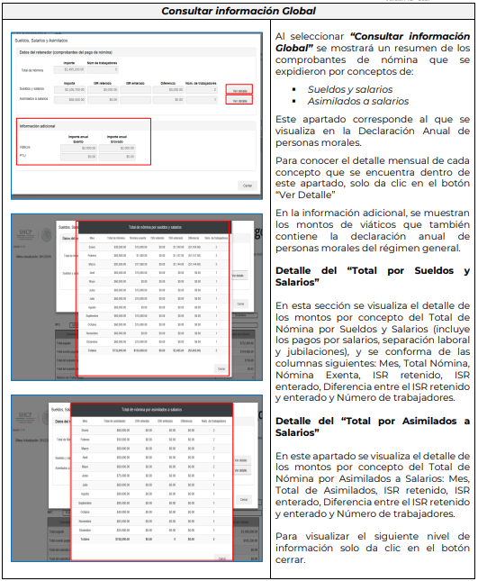
Derivado de lo anterior, se presume que el Sujeto Obligado, al ser un ente retenedor del impuesto sobre la renta que se genere por ingresos por salarios -y en general por la prestación de un servicio-, y encontrarse constreñido a entregar un comprobante fiscal digital por internet que ampare dichas retenciones, para el cumplimiento de las obligaciones fiscales que le impone la Ley, podría encontrarse en posibilidad de entregar la información que es tema de estudio, toda vez que la información alojada en el referido aplicativo se alimenta con la información que deriva del timbrado de los comprobantes fiscales, una vez que estos se generan, siendo procedente ordenar, en versión pública de ser necesario, la entrega de los reportes generados en el visor de comprobantes de nómina del patrón, que le fueron requeridos de los años 2018, 2019, 2020 y 2021, para el caso de que cuente con ellos.
No obstante, no debe perderse de vista que la obligación de transparencia implica únicamente que los entes públicos entreguen aquella información que les sea requerida y que obre en sus archivos en el estado en el que esta se encuentre, más no les constriñe a procesar, generar o resumir información, realizar cálculos o practicar investigaciones, para presentarla conforme al interés de los solicitantes, según lo establece el artículo 12 párrafo segundo de Ley de Transparencia Local, por lo que, tomando en cuenta las manifestaciones vertidas por el particular en su recurso de revisión, en las que señala a la literalidad lo siguiente: “Respecto a la presentación “Detalle Diferencias de Sueldos y Salarios” por cada año (2018, 2019, 2020 Y 2021) cuando el sistema del SAT te los despliega en tablas resúmenes se hacen capturas de pantalla de las tablas que arroja el visor de nóminas del SAT, luego se pegan esas capturas de pantalla en un documento y se convierte a un pdf, se envían y listo (adjunto ejemplo para que sepa cómo).”, se advierte que el Sujeto Obligado tendría que realizar un procesamiento para atender el requerimiento de información, conforme al interés del particular, por lo que, si la información a la que se hace referencia no obra en sus archivos en los términos que se requiere, bastará con que así se haga del conocimiento del particular para tener por colmado el derecho de acceso.
Precisado lo anterior, se tiene que respecto a este punto el Sujeto Obligado proporcionó lo siguiente:
Administración pública municipal centralizada y organismos descentralizados | Informe Justificado | Colma
Tesorería Municipal | Remitió el reporte aplicativo “Visor de nómina SAT por los años 2018, 2019, 2020, 2021; anual y mensual  En atención al detalle de diferencias de sueldos y salarios, informa que no da el reporte en visor de nómina, por el cual no se entrega. | Si
DIF | Remitió el Reporte del aplicativo “visor de nómina SAT de los años 2018, 2019, 2020 y 2021 (en reporte vista anual acumulada y mensual)  En atención al detalle de sueldos y salarios, no da el reporte en visor de nómina, por el cual no se entrega. | Si
ODEAPAST | Reporte del aplicativo “visor de nómina SAT de los años 2018, 2019, 2020 y 2021”. Anual y mensual.  En atención al detalle de sueldos y salarios, no se tiene el reporte en visor de nómina, por el cual no se entrega. | Si
IMCU FIDET | No cuenta con información, derivado del cambio de administración y movimientos de esta Institución. | No

De lo antes señalado se observa que por cuanto hace a la Tesorería Municipal (TS), el Organismo Público Descentralizado para la Prestación de Agua Potable, Alcantarillado y Saneamiento (ODEAPAST) y el Sistema Municipal para el Desarrollo Integral de la Familia (DIF), hacen entrega de la información relacionada con el reporte aplicativo “Visor de nómina SAT por los años 2018, 2019, 2020, 2021; anual y mensual, sin hacer entrega detalle de sueldos y salarios, del cual informan no tener dicho reporte, por el cual no lo entregan.
Por consiguiente toda vez que no poseen, la información requerida por el particular, constituye un hecho negativo; entonces, si se considera el hecho negativo, es obvio que éste no puede fácticamente obrar en los archivos del SUJETO OBLIGADO, ya que no puede probarse por ser lógica y materialmente imposible.
Asimismo, no se trata de un caso por el cual la negación del hecho implique la afirmación del mismo, simplemente se está ante una notoria y evidente inexistencia fáctica de la información solicitada.
Encontrándonos ante un hecho negativo, destacando entonces que el Pleno de este Organismo Garante, ha sostenido que ante la presencia de un hecho negativo, resultaría innecesaria una declaratoria de inexistencia en términos de los artículos 19, 169 y 170 de la Ley de Transparencia y Acceso a la Información Pública del Estado de México y Municipios, y ante una hecho negativo resulta aplicable la siguiente tesis:
HECHOS NEGATIVOS, NO SON SUSCEPTIBLES DE DEMOSTRACIÓN.
Tratándose de un hecho negativo, el Juez no tiene por que invocar prueba alguna de la que se desprenda, ya que es bien sabido que esta clase de hechos no son susceptibles de demostración.
Amparo en revisión 2022/61. José García Florín (Menor). 9 de octubre de 1961. Cinco votos. Ponente: José Rivera Pérez Campos.”
Además, y de conformidad con lo establecido en el artículo 12 de la Ley de Transparencia y Acceso a la Información Pública del Estado de México y Municipios, anteriormente invocado el SUJETO OBLIGADO sólo proporcionará la información que obra en sus archivos, lo que a contrario sensu significa que no se está obligado a proporcionar lo que no obre en sus archivos; por ende, las razones o motivos de inconformidad al respecto devienen infundados.
Aunado a lo anterior, este Pleno considera necesario dejar claro que, al haber existido un pronunciamiento por parte del SUJETO OBLIGADO, a fin de dar respuesta a la solicitud planteada, éste no está facultado para manifestarse sobre la veracidad de la información proporcionada, pues no existe precepto legal alguno en la Ley de la Materia que permita que, vía recurso de revisión, se pronuncie al respecto. Sirve de apoyo a lo anterior por analogía el criterio 31-10 emitido por el entonces Instituto Federal de Acceso a la Información y Protección de Datos, que a la letra dice:
“El Instituto Federal de Acceso a la Información y Protección de Datos no cuenta con facultades para pronunciarse respecto de la veracidad de los documentos proporcionados por los sujetos obligados. El Instituto Federal de Acceso a la Información y Protección de Datos es un órgano de la Administración Pública Federal con autonomía operativa, presupuestaria y de decisión, encargado de promover y difundir el ejercicio del derecho de acceso a la información; resolver sobre la negativa de las solicitudes de acceso a la información; y proteger los datos personales en poder de las dependencias y entidades. Sin embargo, no está facultado para pronunciarse sobre la veracidad de la información proporcionada por las autoridades en respuesta a las solicitudes de información que les presentan los particulares, en virtud de que en los artículos 49 y 50 de la Ley Federal de Transparencia y Acceso a la Información Pública Gubernamental no se prevé una causal que permita al Instituto Federal de Acceso a la Información y Protección de Datos conocer, vía recurso revisión, al respecto.”

Por cuanto hace al Instituto Municipal de Cultura Física y Deporte (IMCUFIDET), no hace entrega de la información, señalando que es derivado del cambio de administración y movimientos de esa Institución, por lo cual se aprecia que su respuesta no es clara y precisa, careciendo de congruencia y exhaustividad.
Sirve como refuerzo de lo anterior, traer a colación el Criterio 02/17, emitido por el Pleno del Instituto Nacional de Transparencia y Acceso a la Información y Protección de Datos Personales, de título y texto siguientes:
“Congruencia y exhaustividad. Sus alcances para garantizar el derecho de acceso a la información. De conformidad con el artículo 3 de la Ley Federal de Procedimiento Administrativo, de aplicación supletoria a la Ley Federal de Transparencia y Acceso a la Información Pública, en términos de su artículo 7; todo acto administrativo debe cumplir con los principios de congruencia y exhaustividad. Para el efectivo ejercicio del derecho de acceso a la información, la congruencia implica que exista concordancia entre el requerimiento formulado por el particular y la respuesta proporcionada por el sujeto obligado; mientras que la exhaustividad significa que dicha respuesta se refiera expresamente a cada uno de los puntos solicitados. Por lo anterior, los sujetos obligados cumplirán con los principios de congruencia y exhaustividad, cuando las respuestas que emitan guarden una relación lógica con lo solicitado y atiendan de manera puntual y expresa, cada uno de los contenidos de información.”
Por lo antes señalado el Instituto Municipal de Cultura Física y Deporte, deberá de pronunciarse de manera clara y precisa, respecto de los reportes del aplicativo “Visor de nómina del SAT” de los años 2018, 2019, 2020, y 2021 en sus tres presentaciones: a. Vista anual acumulada, b. Detalle mensual y c. Detalle diferencias sueldos y salarios.
En el supuesto que una vez agotada la búsqueda de la información, se acredite no contar con la misma, deberá hacerlo del conocimiento de la parte Recurrente de manera fundada y motivada en términos del segundo párrafo del artículo 19 de la Ley de Transparencia local.
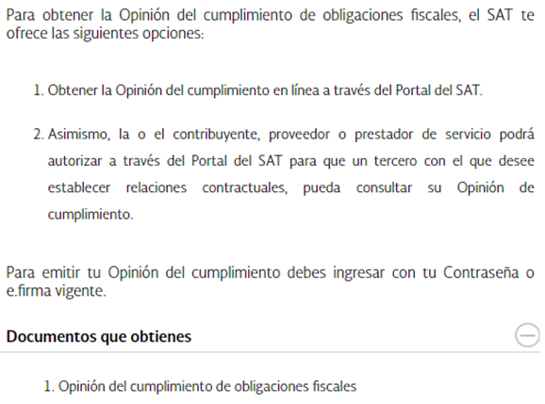
Respecto del numeral IV mediante el cual se solicita, opinión de no adeudo en el cumplimiento de obligaciones fiscales, se menciona que es un trámite que se realiza en línea, a través del portal de internet del SAT, que consiste en un reporte emitido por el SAT que permite consultar de manera instantánea la situación del cumplimiento de las obligaciones fiscales al momento de la fecha de la consulta, por lo que, si el Sujeto Obligado, entre otras obligaciones fiscales, se encuentra constreñido a retener el impuesto sobre la renta, así como enterarlo al Servicio de Administración Tributaria, a través de sus declaraciones provisionales y anual, resulta de interés para la sociedad el conocer si se encuentra al corriente en el cumplimiento de las mismas, consecuentemente es procedente ordenar la entrega del referido documento, para tener por atendido el requerimiento de información, para lo cual no está demás señalar que en el portal del SAT, se contemplan las siguientes opciones para su obtención:

Asimismo, la Resolución Miscelánea Fiscal para 2022 establece, en la regla 2.1.37 el procedimiento que debe observarse para la obtención de la opinión de cumplimiento de obligaciones fiscales, a saber:
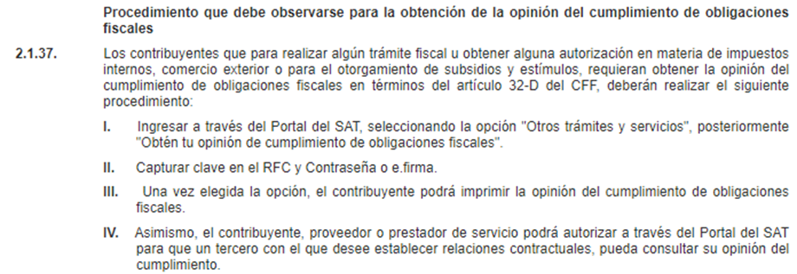
La multicitada opinión se generará atendiendo a la situación fiscal del contribuyente en los siguientes sentidos:
- Positiva.- Cuando el contribuyente esté inscrito y al corriente en el cumplimiento de las obligaciones que se consideran en los numerales 1 a 12 de esta regla.
- Negativa.- Cuando el contribuyente no esté al corriente en el cumplimiento de las obligaciones que se consideran en los numerales 1 a 12 de esta regla.
- Inscrito sin obligaciones.- Cuando el contribuyente está inscrito en el RFC pero no tiene obligaciones fiscales.
La autoridad, a fin de generar la opinión del cumplimiento de obligaciones fiscales, revisará que el contribuyente solicitante:
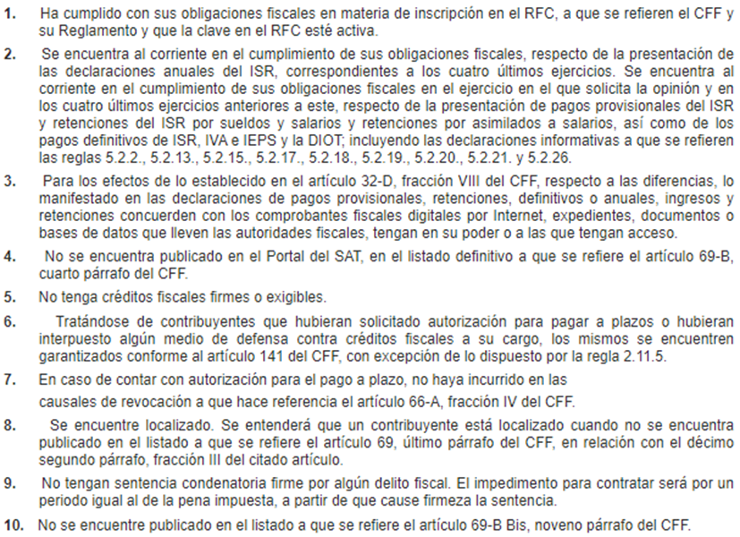
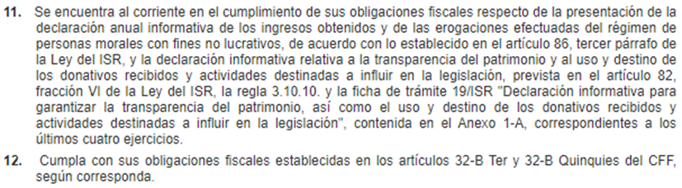
Precisado lo anterior, es de señalar que la Unidad de Transparencia del Sujeto Obligado remitió, a través del informe justificado, los documentos mediante los cuales atiende el requerimiento de información, en los siguientes términos:
Administración pública municipal centralizada y organismos descentralizados | Informe Justificado | Colma
Tesorería Municipal | Opinión de cumplimiento de las obligaciones fiscales ante el SAT.     | Si
DIF | Opinión de cumplimiento de las obligaciones fiscales ante el SAT.     | Si
ODEAPAST | Opinión de cumplimiento de las obligaciones fiscales ante el SAT.     | Si
IMCU FIDET | No cuenta con información, derivado del cambio de administración y movimientos de esta Institución. | No

De lo antes señalado se tiene que por cuanto hace a la Tesorería Municipal (TS), el Organismo Público Descentralizado para la Prestación de Agua Potable, Alcantarillado y Saneamiento (ODEAPAST) y el Sistema Municipal para el Desarrollo Integral de la Familia (DIF), hacen entrega de la información relacionada con la Opinión de cumplimiento de las obligaciones fiscales ante el SAT, colmando con ello el requerimiento de información.
Sin embargo, en atención al Instituto Municipal de Cultura Física y Deporte (IMCUFIDET), no hace entrega de la información, argumentando que se deriva del cambio de administración y de movimientos de la Institución, consecuentemente es procedente ordenar la entrega de la Opinión de Cumplimiento de las Obligaciones Fiscales ante el SAT.
Tocante al romano II mediante el cual se requiere la constancia de situación fiscal de no adeudo emitida por el INFONAVIT, generada desde el portal empresarial de esa Institución, a través de internet, se precisa lo siguiente:
El artículo 123 apartado A, fracción XII de la Constitución Política de los Estados Unidos Mexicanos, el cual establece las bases que rigen las relaciones laborales entre las empresas y los particulares, mismo que se cita a continuación, para mayor referencia:
“Artículo 123. Toda persona tiene derecho al trabajo digno y socialmente útil; al efecto, se promoverán la creación de empleos y la organización social de trabajo, conforme a la ley.
El Congreso de la Unión, sin contravenir a las bases siguientes deberá expedir leyes sobre el trabajo, las cuales regirán:
A. Entre los obreros, jornaleros, empleados domésticos, artesanos y de una manera general, todo contrato de trabajo:
(…)
XII. Toda empresa agrícola, industrial, minera o de cualquier otra clase de trabajo, estará obligada, según lo determinen las leyes reglamentarias a proporcionar a los trabajadores habitaciones cómodas e higiénicas. Esta obligación se cumplirá mediante las aportaciones que las empresas hagan a un fondo nacional de la vivienda a fin de constituir depósitos en favor de sus trabajadores y establecer un sistema de financiamiento que permita otorgar a éstos crédito barato y suficiente para que adquieran en propiedad tales habitaciones.
Se considera de utilidad social la expedición de una ley para la creación de un organismo integrado por representantes del Gobierno Federal, de los trabajadores y de los patrones, que administre los recursos del fondo nacional de la vivienda. Dicha ley regulará las formas y procedimientos conforme a los cuales los trabajadores podrán adquirir en propiedad las habitaciones antes mencionadas.”
Por otro lado de conformidad con los artículos 2 y 3 de Ley del Instituto del Fondo Nacional de la Vivienda para los Trabajadores, el Instituto es un organismo de servicio social con personalidad jurídica y patrimonio propio, cuyos objetivos son entre otros, administrar los recursos del Fondo Nacional de Vivienda, preceptos que se citan para mayor referencia:
“Artículo 3o.- El Instituto tiene por objeto:
I.- Administrar los recursos del Fondo Nacional de la Vivienda;
II.- Establecer y operar un sistema de financiamiento que permita a los trabajadores obtener crédito barato y suficiente para:
a).- La adquisición en propiedad de habitaciones cómodas e higiénicas,
b).- La construcción, reparación, ampliación o mejoramiento de sus habitaciones, y
c).- El pago de pasivos contraídos por los conceptos anteriores;
d).- La adquisición en propiedad de suelo destinado para la construcción de sus habitaciones;
III.- Coordinar y financiar programas de construcción de habitaciones destinadas a ser adquiridas en propiedad por los trabajadores; y
IV.- Lo demás a que se refiere la fracción XII del Apartado A del Artículo 123 Constitucional y el
Título Cuarto, Capítulo III de la Ley Federal del Trabajo, así como lo que esta ley establece.”
Con base en lo expuesto se concluye que lo relativo al Fondo Nacional de Vivienda, se encuentra únicamente contemplado en las relaciones laborales entre particulares (privados), por lo que la opinión de cumplimiento del INFONAVIT, (correctamente denominada Constancia de Situación Fiscal de las obligaciones patronales), únicamente es requerida y exigible a los Patrones del régimen laboral entre particulares, por lo que la entrega de la misma por parte de entidades gubernamentales no resulta procedente, derivado de no encuadrar en los supuestos de los ordenamientos citados, no obstante el sujeto obligado, precisó:
Administración pública municipal centralizada y organismos descentralizados | Informe Justificado | Colma
Tesorería Municipal | No aplica ya que no tienen obligación con dicha institución. | Si
DIF | No aplica ya que no tienen obligación con dicha institución. | Si
ODEAPAST | No aplica ya que no tienen obligación con dicha institución. | Si
IMCU FIDET | No aplica ya que no tienen obligación con dicha institución. | Si

Con lo que se tiene por satisfecho este punto de la solicitud de información en Administración pública municipal centralizada y organismos descentralizados.
Respecto del romano III, mediante el cual se requiere la opinión de no adeudo en el cumplimiento de obligaciones fiscales en materia de seguridad social emitida por el IMSS, generada desde el portal de esa Institución, a través de internet, se señala que de conformidad con el artículo 5 de la Ley del Seguro Social el Instituto Mexicano del Seguro Social, IMSS, es un organismo público descentralizado con personalidad jurídica y patrimonio propios, de integración operativa tripartita, en razón de que a la misma concurren los sectores público, social y privado, el cual tiene también el carácter de organismo fiscal autónomo. Cuya función principal es relativa a tutear la seguridad social, entendiéndose como garantizar el derecho a la salud, la asistencia médica, la protección de los medios de subsistencia y los servicios sociales necesarios para el bienestar individual y colectivo, así como el otorgamiento de una pensión que, en su caso y previo cumplimiento de los requisitos legales, será garantizada por el Estado.
Sin embargo, en el caso concreto debe precisarse que el Organismo competente para garantizar el derecho a la seguridad social, de los servidores públicos del Estado de México y Municipios, es el Instituto de Seguridad Social del Estado de México y Municipios, ISSEMyM, de conformidad con los artículos 1, 2, 3 y 5 fracciones II y III de la Ley de Seguridad Social para los Servidores Públicos del Estado de México y Municipios, que son del tenor literal siguiente:

“ARTICULO 1.- La presente ley es de orden público e interés general y tiene por objeto regular el régimen de seguridad social en favor de los servidores públicos del estado y municipios, así como de sus organismos auxiliares y fideicomisos públicos.
ARTICULO 2.- La aplicación y cumplimiento del régimen de seguridad social que regula esta ley, le corresponde al Instituto de Seguridad Social del Estado de México y Municipios, organismo público descentralizado con personalidad jurídica y patrimonio propios.
ARTÍCULO 3.- Son sujetos de esta ley:
I. Los poderes públicos del estado, los municipios a través de los ayuntamientos y los tribunales administrativos, así como los organismos auxiliares y fideicomisos públicos de carácter estatal y municipal, siempre y cuando éstos últimos no estén afectos a un régimen distinto de seguridad social;
II. Los servidores públicos de las instituciones públicas mencionadas en la fracción anterior;
III. Los pensionados y pensionistas;
IV. Los familiares y dependientes económicos de los servidores públicos y de los pensionados.
ARTICULO 5.- Para los efectos de esta ley se entiende por:
…
II. Institución pública, a los poderes públicos del estado, los ayuntamientos de los municipios y los tribunales administrativos, así como los organismos auxiliares y fideicomisos públicos de carácter estatal y municipal;
III. Servidor público, a toda persona que desempeñe un empleo, cargo o comisión ya sea por elección popular o por nombramiento, o bien, preste sus servicios mediante contrato por tiempo u obra determinados, así como las que se encuentren en lista de raya, en cualquiera de las instituciones públicas a que se refiere la fracción II de este artículo. Quedan exceptuadas aquellas que estén sujetas a contrato civil o mercantil, o a pago de honorarios;
De conformidad con los preceptos legales, se acredita que compete Instituto de Seguridad Social del Estado de México y Municipios, ISSEMyM, regular el régimen de seguridad social en favor de los servidores públicos del Estado de México y municipios, consecuentemente, el Sujeto Obligado, resulta incompetente para tener en sus archivos la información relativa a la opinión de cumplimiento de sus obligaciones fiscales en materia de Seguridad Social” emitida por el Instituto Mexicano del Seguro Social, IMSS.
En este orden de ideas, cabe señalar que una vez advertida la notoria incompetencia por parte del Sujeto Obligado para atender los requerimientos de información no lo hizo del conocimiento del particular, sin embargo, no escapa de la óptica de este Organismo Garante que dicha circunstancia no se hizo valer en el plazo establecido para tal efecto, de conformidad con el párrafo primero del artículo 167 de la Ley de Transparencia y Acceso a la Información Pública del Estado de México y Municipios.
En el caso concreto resulta ocioso y a nada práctico llevaría ordenar la declaratoria formal de incompetencia a través del acuerdo que para tales efectos emita el Comité de Transparencia en términos de lo previsto en el artículo 49 fracción II de la Ley de Transparencia y Acceso a la Información Pública del Estado de México y Municipios, al acreditarse que el Sujeto Obligado no está supeditado al cumplimiento de obligaciones fiscales ante el Instituto del Fondo Nacional de la Vivienda para los Trabajadores, INFONAVIT, así como el Instituto Mexicano del Seguro Social, IMSS.
No obstante de lo anterior, se insta al Sujeto Obligado para que en próximas ocasiones observe las formalidades que prevén las leyes de la materia a efecto de no vulnerar el derecho de acceso a la información de los particulares.
Asimismo, se hace de su conocimiento que mismo artículo 167 de la Ley de la Materia, en su párrafo segundo concede, a los Sujetos Obligados, la posibilidad de atender de manera parcial las solicitudes de acceso a la información, dando respuesta únicamente respecto de aquellos requerimientos sobre los cuales se tiene competencia dentro del plazo de quince días hábiles contados a partir del día siguiente a la presentación de la solicitud, de conformidad con el párrafo primero del artículo 163 de la Ley de la Materia, y, respecto de la información sobre la cual se es incompetente, declarar la incompetencia en el término de tres días hábiles posteriores a la recepción de la solicitud.

Administración pública municipal centralizada y organismos descentralizados | Informe Justificado | Colma
Tesorería Municipal | No aplica por no tener obligación con dicha institución. | Si
DIF | No aplica por no tener obligación con dicha institución. | Si
ODEAPAST | No aplica por no tener obligación con dicha institución. | Si
IMCU FIDET | No aplica por no tener obligación con dicha institución. | Si
Con lo que se tiene por satisfecho este punto de la solicitud de información en Administración pública municipal centralizada y organismos descentralizados.
Respecto al romano V, relativo al papel de trabajo por Municipio y por sus órganos paramunicipales, que contenga los datos de identificación de ISR, recuperado por mes, del periodo del uno de enero de dos mil diecinueve al treinta y uno de octubre de dos mil veintiuno; se precisa que la parte Recurrente requiere un documento de tipo específico que contenga desagregada la información en diversos apartados, por lo que, se hace de su conocimiento que de conformidad con los artículos 12 y 24 de la Ley de Transparencia local, se establece la obligación de los Sujetos Obligados de hacer pública toda la información que generen, administren, procesen o posean en sus archivos, en ejercicio de sus atribuciones, dicha obligación no los constriñe a que, deba procesarse la misma a efecto de generar un documento que deba entregarse conforme a los intereses de los particulares, sino que debe entregarse el soporte documental en el cual obre.
Acotado lo anterior, del contenido del requerimiento, podemos sintetizar que, la parte Recurrente peticiona el soporte documental en el que sea observable el Impuesto Sobre la Renta ISR, participable y recuperado, en esa virtud, resulta necesario traer a colación que dentro de los Lineamientos para la elaboración y presentación de la Cuenta Pública Municipal 2019, se encuentra el documento denominado “Retenciones del Impuesto Sobre la Renta por Salarios, Honorarios y Arrendamiento”, que precisa lo siguiente:
“48. Retenciones del Impuesto Sobre la Renta por Salarios, Honorarios y Arrendamiento
Formato: el archivo se presentará en .pdf y .xls
Objetivo: Concentrar toda la información de las Retenciones del Impuesto Sobre la Renta por Salarios, Honorarios y Arrendamiento.
Instructivo:
1. Entidad Municipal: Anotar el nombre de la entidad, seguido del número que le corresponde, por ejemplo: Toluca, 101.
2. Periodo de Presentación; Indicar a que fecha se presenta la información requisitada.
3. ISR Retenido por Salarios: Anotar en pesos el importe mensual registrado por este concepto durante el ejercicio 2019.
4. ISR Retenido por Honorarios: Colocar en pesos el importe mensual registrado por este concepto durante el ejercicio 2019.
5. ISR por pago a cuenta de Terceros o Retenciones por Arrendamiento de Inmuebles: En caso de que la entidad presente retenciones por estos conceptos deberá anotar en pesos el importe mensual registrado por este concepto durante el ejercicio 2019.
6.- ISR Retenido por algún otro concepto: En caso de que la entidad presente retenciones por algún otro concepto no detallado entre los principales, estos deberá anotarse en pesos el importe mensual registrado por este concepto durante el ejercicio 2019.
7.- Actualizaciones y Recargos: En casos de cumplimiento extemporáneo de obligaciones deberán anotar la suma en pesos de las actualizaciones y los recargos que fueron originados al momento de cumplir con la obligación.
8.- Subsidio al empleo: Anotar en pesos el importe mensual registrado por este concepto de ayuda o apoyo que por ley debe pagarle el patrón al trabajador cuando éste último percibe el salario mínimo durante el ejercicio y que se acredito contra el ISR a cargo.
9.- ISR por pagar; Operación aritmética que consiste en sumar los conceptos de retención de ISR con las actualizaciones y recargos que en su caso se originaron descontando el subsidio.
Refleja el saldo mensual que se debió pagar de las Retenciones del Impuesto Sobre la Renta por Salarios, Honorarios y Arrendamiento del ejercicio 2019.
10.- Pagos realizados de acuerdo a expediente; Anotar en pesos el importe correspondiente a cada mes de los pagos efectuados por las Retenciones del Impuesto Sobre la Renta por Salarios, Honorarios y Arrendamiento del ejercicio 2019.
11.- Fecha de pago: Especificar la fecha en que se realizó el pago de dicha obligación.
12.- Remanente por pagar: Operación aritmética que refleja la diferencia entre el ISR por pagar y los pagos realizados correspondientes a los meses del ejercicio 2019 de acuerdo al expediente técnico de las Retenciones del Impuesto Sobre la Renta por Salarios, Honorarios y Arrendamiento del ejercicio 2019.
13.- Cuenta Contable: Anotar las subcuentas a nivel registro de la cuenta contable donde se registró la provisión del pasivo para el pago de las Retenciones del Impuesto Sobre la Renta por Salarios, Honorarios y Arrendamiento del ejercicio 2019.
14.- Saldo de la Cuenta de pasivo: Colocar en pesos el saldo de la cuenta de pasivo que reflejan los reportes contables para cada cuenta que le corresponda.
15. Apartado de Firmas: Plasmar las firmas de los servidores públicos. En cada caso se deberá anotar la profesión, nombre completo y cargo, estampar su firma autógrafa con tinta azul y colocar el sello correspondiente; por ningún motivo la firma o sello deben cubrir los datos, de lo contrario lo invalidaría.
Aplica para: Ayuntamiento, Organismo Descentralizado DIF, Organismo Descentralizado Operador de Agua, Instituto del Deporte, Instituto Municipal de la Juventud y Organismo Descentralizado de Mantenimiento de Vialidades de Cuautitlán Izcalli, atendiendo a la matriz de firmas para cada entidad.

Como podemos observar, el documento denominado “Retenciones del Impuesto Sobre la Renta por Salarios, Honorarios y Arrendamiento”, podía satisfacer el requerimiento de la parte Recurrente, al apreciarse en los apartados del documento, que contiene la información peticionada, en consecuencia, el Sujeto Obligado al ser ente fiscalizable por el Órgano Superior de Fiscalización del Estado de México OSFEM, que lo constriñe a remitir la información referida, se encuentra obligado a tenerla en sus archivos, en este sentido se procedió a analizar la información remitida en informe justificado, la cual fue en los siguientes términos:
Administración pública municipal centralizada y organismos descentralizados | Informe Justificado | Colma
Tesorería Municipal | Montos ISR participable de los años 2017, 2018, 2019, 2020, 2021.  A manera de ejemplo se agrega la siguiente:  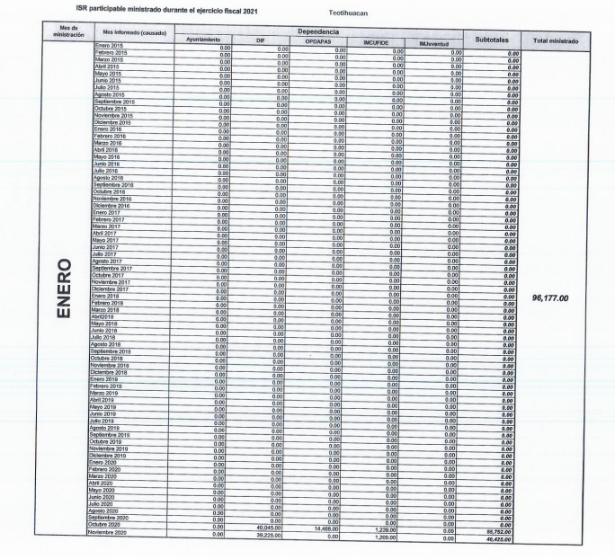 | Si
DIF | Anexo papel de trabajo en el cual se identifica el ISR retenido y enterado.  Inscripción al Registro Estatal de Contribuyentes.  Consulta Avanzada del Pago de Erogaciones 2021  Tabla de acumulados del ISR y Subsidio 2019, 2020 y 2021   | Si
ODEAPAST | Tabla de acumulados del ISR y Subsidio 2019, 2020 y 2021.    Inscripción al Registro Estatal de Contribuyentes.  Consulta Avanzada del Pago de Erogaciones 2021. | Si
IMCU FIDET | Tabla de Acumulados del ISR y Subsidio 2019,2020 y 2021.   | Si
Con lo que se tiene por satisfecho este punto de la solicitud de información en la Administración pública municipal centralizada y organismos descentralizados.
Respecto del romano VI, relativo a “Para comprobar que los trabajadores no están siendo afectados x errores en el cálculo de sus impuestos (No tienen diferencias a cargo, ni diferencias a favor en su declaración anual precargada), propongo q seleccionen al azar 5 muestras del ayuntamiento y tres muestras de cada descentralizada” de la lectura del mismo, se acredita que la parte Recurrente peticiona al Sujeto Obligado realice un procesamiento de información, a efecto de poder comprobarse que los servidores públicos no están siendo afectados por errores en el cálculo de impuestos, por lo que a manera de muestra calculen los impuestos anuales de los años 2017, 2018, 2019 y 2020, una vez hecho el procesamiento de la información, deberá realizar un documento de tipo específico que la contenga desagregada conforme a los apartados señalados.
Atentos a lo anterior, ya ha quedado precisado en párrafos previos que los Sujetos Obligados tienen la obligación o deber de atender las solicitudes de acceso a la información pública que se les hagan de su conocimiento y proporcionar la información pública que obren en su poder en el estado que se encuentra y no hacer un procesamiento de la misma, ni presentarla conforme al interés del solicitante; como así lo establece el artículo 12 de la Ley de Transparencia y Acceso a la Información Pública del Estado de México y Municipios, que a la letra dice:
“Artículo 12.- Quienes generen, recopilen, administren, manejen, procesen, archiven o conserven información pública serán responsables de la misma en los términos de las disposiciones jurídicas aplicables.
Los sujetos obligados sólo proporcionarán la información pública que se les requiera y que obre en sus archivos y en el estado en que ésta se encuentre. La obligación de proporcionar información no comprende el procesamiento de la misma, ni el presentarla conforme al interés del solicitante; no estarán obligados a generarla, resumirla, efectuar cálculos o practicar investigaciones.” (Sic)
Es decir, que todo Sujeto Obligado que genere, recopile, administre, procese, archive, posea o conserven, son responsables de la misma teniendo a su vez la obligación de proporcionar la información que se les requiera sin necesidad de resumirla, efectuar procedimientos para obtenerla, calcular y practicar investigaciones; en otras palabras, que los Sujetos Obligados sólo se concretaran a proporcionar la información solicitada que tengan en su poder en el estado que se encuentran, sin necesidad de concretarse al interés o términos específicos del solicitante.
Sirve de apoyo a lo anterior, el criterio 03-17, expuesto por el Instituto Nacional de Transparencia, Acceso a la Información y Protección de Datos Personales, que dice:
“No existe obligación de elaborar documentos ad hoc para atender las solicitudes de acceso a la información. Los artículos 129 de la Ley General de Transparencia y Acceso a la Información Pública y 130, párrafo cuarto, de la Ley Federal de Transparencia y Acceso a la Información Pública, señalan que los sujetos obligados deberán otorgar acceso a los documentos que se encuentren en sus archivos o que estén obligados a documentar, de acuerdo con sus facultades, competencias o funciones, conforme a las características físicas de la información o del lugar donde se encuentre. Por lo anterior, los sujetos obligados deben garantizar el derecho de acceso a la información del particular, proporcionando la información con la que cuentan en el formato en que la misma obre en sus archivos; sin necesidad de elaborar documentos ad hoc para atender las solicitudes de información.”
En tal contexto al apreciarse que la parte Recurrente no desea acceder a un soporte documental, sino que el Sujeto Obligado realice un procesamiento y cálculo de la información, una vez realizados, genere un documento que contenga desagregada la información, en apartados específicos; lo cual no resulta exigible, consecuentemente, no resulta dable ordenar su entrega, no obstante el Sujeto Obligado precisó:
Administración pública municipal centralizada y organismos descentralizados | Informe Justificado | Colma
Tesorería Municipal | No se cuenta con esta información en los archivos | Si
DIF | No se cuenta con información en los archivos. | Si
ODEAPAST | No se cuenta con información en los archivos. | Si
IMCU FIDET | No cuenta con información. | Si

Por lo que con la respuesta proporcionada por la Administración pública municipal centralizada y organismos descentralizados, se tiene por satisfecho este punto de la solicitud de información.
Finalmente, con relación a las modalidad de entrega de la información “…usb, sd y cd-rom.” es de señalar que se encuentran reguladas por el Código Financiero del Estado de México y Municipios en su artículo 148, fracciones III y IV, aplicable al Sujeto Obligado al estar incluido en el Título Cuarto “De los Ingresos de los Municipios”, Capítulo segundo “De los Derechos”, Sección cuarta “De los Derechos por Servicios Prestados por Autoridades Fiscales, Administrativas y de Acceso a la Información Pública”, porción normativa que dispone a la literalidad lo siguiente:
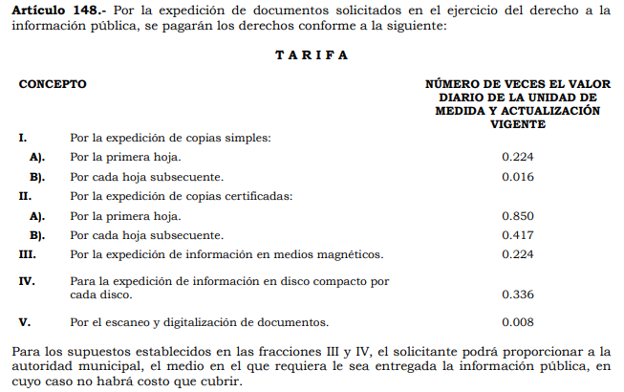

Como se advierte, la entrega de información en ejercicio del derecho de acceso a la información a través de medios magnéticos o disco compacto, genera derechos a favor de los entes públicos, por lo que el particular deberá cubrir los montos respectivos de manera previa para que el Sujeto Obligado le proporcione la información que es de su interés, sin embargo, dicho cobró no resultará procedente en el caso de que el solicitante proporcione el medio en el que requiera le sea entregada la información pública.
Quinto. Versión Pública. Finalmente, debe señalarse que de ser el caso en que los documentos que vayan a ser entregados por el sujeto obligado, para dar cumplimiento a la presente resolución, contengan datos que deban ser clasificados, el Sujeto Obligado deberá hacer la elaboración de la versión pública de tales documentos a fin de satisfacer el derecho de acceso a la información pública del recurrente sin menoscabo al derecho a la protección de los datos personales de terceros.
Para efectos de la elaboración de la versión pública se deberá observar lo dispuesto por los artículos 3 fracciones IX, XX, XXI y XLV, 91, 132 fracciones II y III, y 143 fracción I de la Ley de Transparencia y Acceso a la Información Pública del Estado de México y Municipios que establecen:
“Artículo 3. Para los efectos de la presente Ley se entenderá por:
[…]
IX. Datos personales: La información concerniente a una persona, identificada o identificable según lo dispuesto por la Ley de Protección de Datos Personales del Estado de México;
XX. Información clasificada: Aquella considerada por la presente Ley como reservada o confidencial;
XXI. Información confidencial: Se considera como información confidencial los secretos bancario, fiduciario, industrial, comercial, fiscal, bursátil y postal, cuya titularidad corresponda a particulares, sujetos de derecho internacional o a sujetos obligados cuando no involucren el ejercicio de recursos públicos;
XLV. Versión pública: Documento en el que se elimine, suprime o borra la información clasificada como reservada o confidencial para permitir su acceso.
[…]
Artículo 91. El acceso a la información pública será restringido excepcionalmente, cuando ésta sea clasificada como reservada o confidencial.
Artículo 132. La clasificación de la información se llevará a cabo en el momento en que:
I. Se reciba una solicitud de acceso a la información;
II. Se determine mediante resolución de autoridad competente; o
III. Se generen versiones públicas para dar cumplimiento a las obligaciones de transparencia previstas en esta Ley.
[…]
Artículo 143. Para los efectos de esta Ley se considera información confidencial, la clasificada como tal, de manera permanente, por su naturaleza, cuando:
I. Se refiera a la información privada y los datos personales concernientes a una persona física o jurídico colectiva identificada o identificable;
II. Los secretos bancario, fiduciario, industrial, comercial, fiscal, bursátil y postal, cuya titularidad corresponda a particulares, sujetos de derecho internacional o a sujetos obligados cuando no involucren el ejercicio de recursos públicos; y
III. La que presenten los particulares a los sujetos obligados, de conformidad con lo dispuesto por las leyes o los tratados internacionales.
La información confidencial no estará sujeta a temporalidad alguna y sólo podrán tener acceso a ella los titulares de la misma, sus representantes y los servidores públicos facultados para ello.
No se considerará confidencial la información que se encuentre en los registros públicos o en fuentes de acceso público, ni tampoco la que sea considerada por la presente ley como información pública.”
Igualmente, los Lineamientos Generales en Materia de Clasificación y Desclasificación de la Información, así como para la elaboración de Versiones Públicas, emitidos por el Consejo Nacional del Sistema Nacional de Transparencia, Acceso a la Información Pública y Protección de Datos Personales, publicados en el Diario Oficial de la Federación el día quince de abril de dos mil dieciséis, tienen por objeto establecer los criterios con base en los cuales los sujetos obligados clasificarán como reservada o confidencial la información que posean, desclasificarán y generarán, en su caso, versiones públicas de expedientes o documentos que contengan partes o secciones clasificadas.
Entorno a lo que aquí nos interesa, los Lineamientos Quincuagésimo sexto, Quincuagésimo séptimo y Quincuagésimo octavo, establecen lo siguiente:
“Quincuagésimo sexto. La versión pública del documento o expediente que contenga partes o secciones reservadas o confidenciales, será elaborada por los sujetos obligados, previo pago de los costos de reproducción, a través de sus áreas y deberá ser aprobada por su Comité de Transparencia
Quincuagésimo séptimo. Se considera, en principio, como información pública y no podrá omitirse de las versiones públicas la siguiente:
I. La relativa a las Obligaciones de Transparencia que contempla el Título V de la Ley General y las demás disposiciones legales aplicables;
II. El nombre de los servidores públicos en los documentos, y sus firmas autógrafas, cuando sean utilizados en el ejercicio de las facultades conferidas para el desempeño del servicio público, y
III. La información que documente decisiones y los actos de autoridad concluidos de los sujetos obligados, así como el ejercicio de las facultades o actividades de los servidores públicos, de manera que se pueda valorar el desempeño de los mismos.
Lo anterior, siempre y cuando no se acredite alguna causal de clasificación, prevista en las leyes o en los tratados internaciones suscritos por el Estado mexicano.
Quincuagésimo octavo. Los sujetos obligados garantizarán que los sistemas o medios empleados para eliminar la información en las versiones públicas no permitan la recuperación o visualización de la misma.”
Por lo tanto, la entrega de documentos en su versión pública debe acompañarse necesariamente del Acuerdo del Comité de Transparencia que la sustente el cual debe estar debidamente fundado y motivado, en el que se expongan los fundamentos y razonamientos que llevaron al Sujeto Obligado a testar, suprimir o eliminar datos de dicho soporte documental, ya que no hacerlo, se reitera que lo entregado no tendría un sustento jurídico ni resultaría ser una versión pública, sino más bien una documentación ilegible, incompleta o tachada; ya que el no justificar las causas o motivos por las que no se aprecian determinados datos -ya sea porque se testan o suprimen- deja al solicitante en estado de incertidumbre, al no conocer o comprender porque no aparecen en la documentación respectiva.
En relación directa con ello, los Lineamientos en estudio establecen los formatos para la clasificación parcial y total de los documentos, que atienden a lo siguiente:
Parcial |  | Total
Concepto | Dónde | Concepto | Dónde
Sello oficial o logotipo del sujeto obligado
Fecha de clasificación | Se anotará la fecha en la que el Comité de Transparencia confirmó la clasificación del documento, en su caso. | Fecha de clasificación | Se anotará la fecha en la que el Comité de Transparencia confirmó la clasificación del documento, en su caso.
Área | Se señalará el nombre del área del cual es titular quien clasifica. | Área | Se señalará el nombre del área de la cual es el titular quien clasifica.
Información reservada | Se indicarán, en su caso, las partes o páginas del documento que se clasifican como reservadas. Si el documento fuera reservado en su totalidad, se anotarán todas las páginas que lo conforman. Si el documento no contiene información reservada, se tachará este apartado. | Reservado | Leyenda de información RESERVADA.
Fundamento legal | Se señalará el nombre del ordenamiento, el o los artículos, fracción(es), párrafo(s) con base en los cuales se sustente la reserva. | Periodo de reserva | Se anotará el número de años o meses por los que se mantendrá el documento o las partes del mismo como reservado. Si el expediente no es reservado, sino confidencial, deberá tacharse este apartado.
Ampliación del periodo de reserva | En caso de haber solicitado la ampliación del periodo de reserva originalmente establecido, se deberá anotar el número de años o meses por los que se amplía la reserva. | Fundamento legal | Se señalará el nombre del o de los ordenamientos jurídicos, el o los artículos, fracción(es), párrafo(s) con base en los cuales se sustenta la reserva.
Confidencial | Se indicarán, en su caso, las partes o páginas del documento que se clasifica como confidencial. Si el documento fuera confidencial en su totalidad, se anotarán todas las páginas que lo conforman. Si el documento no contiene información confidencial, se tachará este apartado. | Ampliación del periodo de reserva | En caso de haber solicitado la ampliación del periodo de reserva originalmente establecido, se deberá anotar el número de años o meses por los que se amplía la reserva.
Fundamento legal | Se señalará el nombre del ordenamiento, el o los artículos, fracción(es), párrafo(s) con base en los cuales se sustente la confidencialidad. | Confidencial | Leyenda de información CONFIDENCIAL.
Rúbrica del titular del área | Rúbrica autógrafa de quien clasifica. | Fundamento legal | Se señalará el nombre del o de los ordenamientos jurídicos, el o los artículos, fracción(es), párrafo(s) con base en los cuales se sustente la confidencialidad.
Fecha de desclasificación | Se anotará la fecha en que se desclasifica el documento. | Rúbrica del titular del área | Rúbrica autógrafa de quien clasifica.
Rúbrica y cargo del servidor público | Rúbrica autógrafa de quien desclasifica. | Fecha de desclasificación | Se anotará la fecha en que se desclasifica.
 |  | Partes o secciones reservadas o confidenciales | En caso que una vez desclasificado el expediente, subsistanpartes o secciones del mismo reservadas o confidenciales, se señalará este hecho.
 |  | Rúbrica y cargo del servidor público | Rúbrica autógrafa de quien desclasifica.

Antes de concluir, es de señalar que, como ya se mencionó EL SUJETO OBLIGADO, omitió proporcionar la respuesta a su solicitud de acceso a la información pública, en el término contemplado en el ya citado artículo 163 de la Ley de la materia, razón por la que se ordena dar vista al Titular de la Contraloría Interna y Órgano de Control y Vigilancia de este Instituto, para que resuelva lo conducente y determine en su caso el grado de responsabilidad en el incumplimiento de las obligaciones establecidas en la misma, en términos del artículo 190 de la Ley de Transparencia y Acceso a la Información Pública del Estado de México y Municipios.
Así, con fundamento en lo prescrito en los artículos 5 párrafos trigésimo, trigésimo primero y trigésimo segundo de la Constitución Política del Estado Libre y Soberano de México; 2, fracción II; 29, 36 fracciones I y II; 176, 178, 181, 185 y 186 fracción II de la Ley de Transparencia y Acceso a la Información Pública del Estado de México y Municipios, este Pleno:
III. R E S U E L V E
Primero. Resultan fundados los motivos de inconformidad hechos valer por la parte Recurrente en el recurso de revisión 03479/INFOEM/IP/RR/2022, por lo que, en términos del Considerando Cuarto de la presente resolución.
Segundo. Se Ordena al Sujeto Obligado, en términos de los Considerandos Cuarto y Quinto de esta resolución, haga entrega, vía SAIMEX, correo electrónico, medios magnéticos (con costo) y CD-ROM (con costo), en versión pública de ser procedente, del soporte documental en el que obre al mayor grado de desagregación posible lo siguiente:
Del organismo descentralizado Instituto Municipal de Cultura Física y Deporte de Teotihuacán:
- Reportes del aplicativo “Visor de nómina del SAT” por los años 2018, 2019, 2020, y 2021 en sus tres presentaciones:
- Vista anual acumulada.
- Detalle mensual.
- Detalle diferencias sueldos y salarios.

- Opinión de Cumplimiento de las Obligaciones Fiscales ante el Sistema de Atención Tributaria.
- Retenciones del Impuesto Sobre la Renta por Salarios, Honorarios y Arrendamiento del periodo del 01 de enero de 2019, hasta el 31 de octubre de 2021.
Para la expedición de la información en medios magnéticos (con costo) y CD-ROM (con costo), el Sujeto Obligado deberá informar a la parte Recurrente mediante SAIMEX el procedimiento exacto y detallado para su obtención (lugar, días, horas hábiles, etc.), debiendo acreditar El Sujeto Obligado la entrega de la información a la parte Recurrente. Para el caso de que el particular proporcione a la autoridad municipal el medio magnético o CD-ROM en el que requiera le sea entregada la información pública no habrá costo que cubrir.
De ser necesaria la versión pública, se deberá emitir el Acuerdo del Comité de Transparencia de acuerdo con la Ley de Transparencia y Acceso a la Información Pública del Estado de México y Municipios, en el que funde y motive las razones sobre los datos que se supriman o eliminen de los soportes documentales objeto de las versiones públicas que se formulen y se pongan a disposición de la parte Recurrente, mismo que igualmente hará de su conocimiento.
Respecto del numeral 1, en el supuesto que una vez agotada la búsqueda de la información, se acredite no contar con la misma, deberá hacerlo del conocimiento de la parte Recurrente de manera fundada y motivada en términos del segundo párrafo del artículo 19 de la Ley de Transparencia local.
Tercero. Notifíquese, vía SAIMEX, al Titular de la Unidad de Transparencia del Sujeto Obligado la presente resolución, para que conforme a los artículo 186, último párrafo y 189, párrafo segundo de la Ley de Transparencia y Acceso a la Información Pública del Estado de México y Municipios dé cumplimiento a lo ordenado dentro del plazo de diez días hábiles, debiendo informar a este Instituto en un plazo de tres días hábiles siguientes sobre el cumplimiento dado a la misma.
Cuarto. Notifíquese, vía SAIMEX y correo electrónico, a la parte Recurrente la presente resolución, así como, que de conformidad con lo establecido en el artículo 196 de la Ley de Transparencia y Acceso a la Información Pública del Estado de México y Municipios, en caso de que considere que le causa algún perjuicio podrá impugnarla vía Juicio de Amparo en los términos de las leyes aplicables.
Quinto. Notifíquese, a la parte Recurrente que la respuesta que dé el Sujeto Obligado derivada de la presente resolución es susceptible de ser impugnada nuevamente, mediante recurso de revisión, ante el Instituto, en términos del artículo 179, último párrafo de la Ley de Transparencia y Acceso a la Información Pública del Estado de México y Municipios.
Sexto. Gírese oficio al Contralor Interno y Órgano de Control y Vigilancia de este Instituto para hacer de su conocimiento la presente resolución, a fin de que en ejercicio de sus atribuciones y de conformidad con el artículo 190, de la Ley de Transparencia y Acceso a la Información Pública del Estado de México y Municipios, determine lo conducente, en términos de lo señalado en el considerando Cuarto de la presente resolución.

Séptimo. Con fundamento en el artículo 198 de la Ley de la Ley de Transparencia y Acceso a la Información Pública del Estado de México y Municipios, se apercibe al Sujeto Obligado que, en caso de negarse a cumplir la presente resolución o hacerlo de manera parcial se actuará de conformidad con lo previsto en los artículos 213, 214, 216 y 217 de dicha Ley.

ASÍ LO RESUELVE, POR UNANIMIDAD DE VOTOS, EL PLENO DEL INSTITUTO DE TRANSPARENCIA, ACCESO A LA INFORMACIÓN PÚBLICA Y PROTECCIÓN DE DATOS PERSONALES DEL ESTADO DE MÉXICO Y MUNICIPIOS, CONFORMADO POR LOS COMISIONADOS JOSÉ MARTÍNEZ VILCHIS, MARÍA DEL ROSARIO MEJÍA AYALA, SHARON CRISTINA MORALES MARTÍNEZ, LUIS GUSTAVO PARRA NORIEGA Y GUADALUPE RAMÍREZ PEÑA; EN LA VIGÉSIMA SEXTA SESIÓN ORDINARIA CELEBRADA EL TRECE DE JULIO DE DOS MIL VEINTIDÓS, ANTE EL SECRETARIO TÉCNICO DEL PLENO ALEXIS TAPIA RAMÍREZ.

“Artículo 185. El Instituto resolverá el recurso de revisión conforme a lo siguiente: (…) II. Admitido el recurso de revisión, la o el Comisionado ponente deberá integrar un expediente y ponerlo a disposición de las partes, para que, en un plazo máximo de siete días hábiles, manifiesten lo que a su derecho convenga;”
https://www.sat.gob.mx/declaracion/90887/consulta-el-visor-de-comprobantes-de-nomina-para-el-patron- o https://www.sat.gob.mx/personas/declaraciones
https://www.sat.gob.mx/consultas/20777/consulta-tu-opinion-de-cumplimiento-de-obligaciones-fiscales#
http://www.imss.gob.mx/sites/all/statics/pdf/leyes/LSS.pdf consultada el día 09 de marzo de 2022 a las 12:33 horas
Artículo 49. Los Comités de Transparencia tendrán las siguientes atribuciones: II. Confirmar, modificar o revocar las determinaciones que en materia de ampliación del plazo de respuesta, clasificación de la información y declaración de inexistencia o de incompetencia realicen los titulares de las áreas de los sujetos obligados;
Artículo 163. La Unidad de Transparencia deberá notificar la respuesta a la solicitud al interesado en el menor tiempo posible, que no podrá exceder de quince días hábiles, contados a partir del día siguiente a la presentación de aquélla.

